ФГБОУ ВО КрасГМУ им. проф. В.Ф. Войно-Ясенецкого Минздрава России
Фармацевтический колледж

ДНЕВНИК
производственной практики

МДК 03.01 Организация деятельности аптеки и ее структурных подразделений.
ПМ.03 Организация деятельности структурных подразделений аптеки и руководство аптечной организацией при отсутствии специалиста с высшим образованием
Ф.И.О. Козловская Яна Олеговна
Место прохождения практики: ООО «Дешевая аптека 3»

с « 21 » июня 2021г. по « 3 » июля 2021 г.
Руководители практики:
Общий/непосредственный – Ф.И.О. (зав. аптекой) Голышева С.А
Методический – Ф.И.О. (преподаватель) Тельных М.А

Красноярск
2021

Содержание
Содержание 2
Тема №1. (18 часов). Организация работы аптеки по приему рецептов и требований медицинских организаций. 13
Тема 2(12 часов).Организация бесплатного и льготного отпуска лекарственных препаратов. 26
Тема 3. (6 часов). Организация безрецептурного отпуска лекарственных препаратов. 38
Тема 4. (6 часов)Проведение фасовочных работы в аптечных организациях 40
Тема 5. (6 часов) Порядок составления заявок на товары аптечного ассортимента оптовым поставщикам. 45
Тема 6. (24 часа) Прием товара в аптечных организациях. 49
1.Прием товара по количеству мест и по количеству стандартов. 49
VIII. Особенности продажи лекарственных препаратов и медицинских изделий 54

1.Цель и задачи прохождения производственной практики
Цель производственной практики по МДК 03.01 Организация деятельности аптеки и ее структурных подразделений состоит в закреплении и углублении теоретической подготовки обучающегося, приобретении им практических умений, формировании компетенций, составляющих содержание профессиональной деятельности фармацевта.
Задачами являются:
1. Ознакомление с организацией работы фармацевтического персонала по приему рецептов, отпуску по ним лекарственных препаратов, безрецептурному отпуску, фасовочным работам, получению товаров аптечного ассортимента от поставщиков.
2. Формирование основ социально-личностной компетенции путем приобретения студентом навыков межличностного общения с фармацевтическим персоналом и клиентами аптечных организаций.
3. Формирование умений проведения фармацевтической экспертизы рецепта, отпуска товаров аптечного ассортимента, приемки товара, формировании заявок на товары.
4. Формирование практического опыта ведения первичной учетной документации, соблюдение требований санитарного режима, охраны труда и техники безопасности.
2. Знания, умения, практический опыт, которыми должен овладеть студент после прохождения практики.
Приобрести практический опыт:
− соблюдения требований санитарного режима, охраны труда, техники безопасности;
− ведения первичной учетной документации.
Освоить умения:
− организовывать прием, хранения, учет, отпуск лекарственных средств и товаров аптечного ассортимента в организациях оптовой и розничной торговли; − организовывать работу по соблюдению санитарного режима, охране труда, технике безопасности и противопожарной безопасности;
− формировать социально-психологический климат в коллективе;
− пользоваться компьютерным методом сбора, хранения и обработки информации, применяемой в профессиональной деятельности, прикладными программами обеспечения фармацевтической деятельности.
Знать:
− федеральные целевые программы в сфере здравоохранения, государственное регулирование фармацевтической деятельности;
− порядок закупки и приема товаров от поставщиков.
− хранение, отпуск (реализация) лекарственных средств, товаров аптечного ассортимента.
− основы фармацевтического менеджмента и делового общения.
− законодательные акты и другие нормативные документы, регулирующие правоотношения в процессе профессиональной деятельности
Прохождение производственной практики направлено на формирование следующих общих (ОК) и профессиональных (ПК) компетенций:
ОК 1. Понимать сущность и социальную значимость своей будущей профессии, проявлять к ней устойчивый интерес
ОК 2. Организовывать собственную деятельность, определять методы и способы выполнения профессиональных задач, оценивать их эффективность качество.
ОК 3. Принимать решения в стандартных и нестандартных ситуациях и нести за них ответственность.
ОК 4. Осуществлять поиск и использования информации, необходимой для эффективного выполнения профессиональных задач профессионального и личностного развития.
ОК 5. Использовать информационно-коммуникационные технологии в профессиональной деятельности.
ОК 6. Работать в коллективе и команде, эффективно общаться с коллегами, руководством, потребителями.
ОК 7. Брать на себя ответственность за работу членов команды (подчиненных), результат выполнения заданий.
ОК 8. Самостоятельно определять задачи профессионального и личностного развития. Заниматься самообразованием, осознанно планировать повышения квалификации.
ОК 9. Ориентироваться в условиях частной смены технологии в профессиональной деятельности.
ОК 10. Бережно относиться к историческому наследию и культурным традициям народа, уважать социальные, культурные и религиозные различия.
ОК 11. Быть готовым брать на себя нравственные обязательства по отношению к природе, обществу и человеку.
ОК 12. Вести здоровый образ жизни, заниматься физической культурой и спортом для укрепления здоровья, достижения жизненных и профессиональных целей.
ПК 1.6. Соблюдать правила санитарно-гигиенического режима, охраны труда, техники безопасности и противопожарной безопасности.
ПК 1.7. Оказывать первую медицинскую помощь.
ПК 1.8. Оформлять документы первичного учёта.
ПК 3.1. Анализировать спрос на товары аптечного ассортимента.
ПК 3.3. Оформлять заявки поставщикам на товары аптечного ассортимента.
ПК 3.5. Участвовать в организации оптовой торговли.

3. Тематический план

№ | Наименование разделов и тем практики | Количество
 |  | дней | часов
1. | Организация работы аптеки по приему рецептов и требований медицинских организаций | 3 | 18
2. | Организация бесплатного и льготного отпуска лекарственных препаратов. | 2 | 12
3. | Организация рецептурного и безрецептурного отпуска лекарственных препаратов. | 1 | 6
4. | Проведения фасовочных работ в аптечных организациях. | 1 | 6
5. | Порядок составления заявок на товары аптечного ассортимента оптовым поставщикам. | 1 | 6
6. | Порядок приема товара в аптечных организациях. | 4 | 24
 | Итого | 12 | 72

4. График прохождения практики.
Дата | Время начала работы | Время окончания работы | Наименование работы | Оценка/Подпись руководителя
21.06.21 | 09.00 | 15.00 | Знакомство с аптекой и с персоналом аптеки.
22.06.21 | 09.00 | 15.00 | Изучение ассортимента, приема рецептурных бланков, изучение документов.
23.06.21 | 09.00 | 15.00 | Изучение приема рецептурных бланков, прием лекарственных средств.
24.06.21 | 09.00 | 15.00 | Изучение бесплатного и льготного отпуска лекарственных препаратов.
25.06.21 | 09.00 | 15.00 | Изучение бесплатного и льготного отпуска лекарственных препаратов.
26.06.21 | 09.00 | 15.00 | Оформление и заполнение дневника.
28.06.21 | 09.00 | 15.00 | Изучение фасовочных работ и приема лекарственных препаратов.
29.06.21 | 09.00 | 15.00 | Изучение документов и программ для заявок на товары аптечного ассортимента,
30.06.21 | 09.00 | 15.00 | Прием лекарственных средств, изучение документов для приема товаров.
01.07.21 | 09.00 | 15.00 | Прием медицинских изделий и лекарственных препаратов. Распределение товаров по торговому залу.
02.07.21 | 09.00 | 15.00 | Прием товаров аптечного ассортимента. Изучение компьютерных программ для удобства приема товаров.
03.07.21 | 09.00 | 15.00 | Оформление и заполнение дневника.

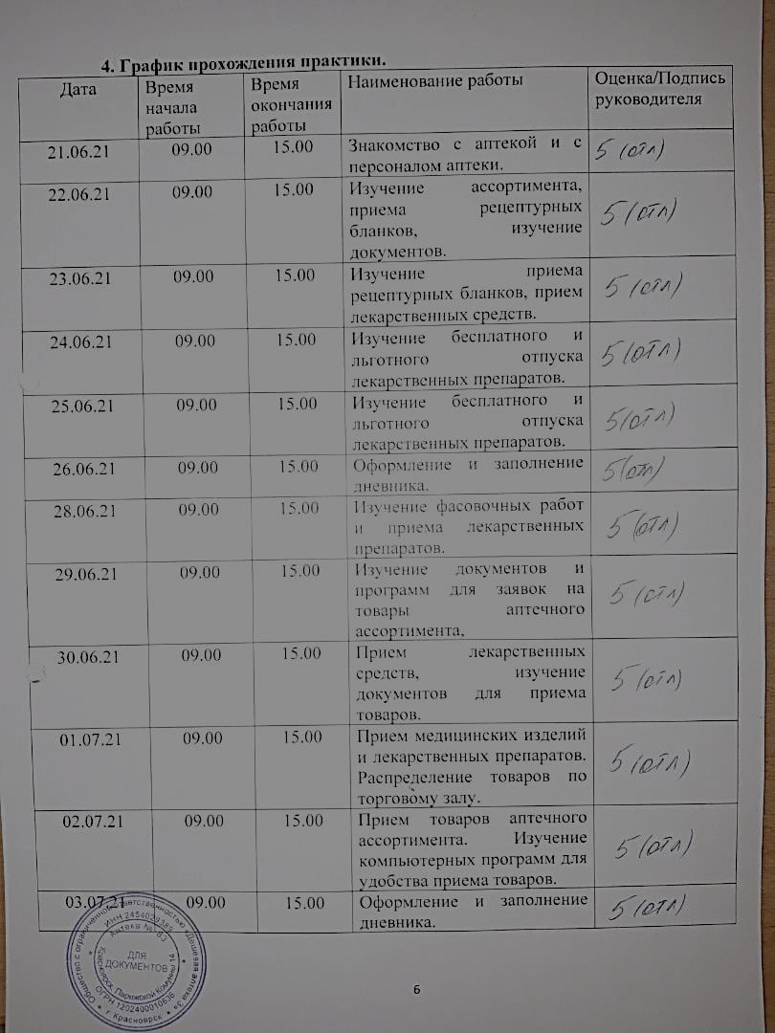

Аттестационный лист производственной практики

Студент ____Козловская Яна Олеговна ________________________
Обучающийся на __2___ курсе__202___группе
по специальности 33.02.01 Фармация
при прохождении производственной практики по МДК 03.01 Организация деятельности аптеки и ее структурных подразделений профессионального модуля ПМ 03. Организация деятельности структурных подразделений аптеки и руководство аптечной организацией при отсутствии специалиста с высшим образованием
с 21 июня 2021г. по 03 июля 2021г. в объеме 72 часа
в организации ООО «Дешевая аптека 3». Ул. Парижской коммуны 14
По результатам производственной практики:
- освоил общие компетенции ОК1, ОК2, ОК3, ОК4,ОК5, ОК6, ОК7, ОК8, ОК9, ОК10, ОК11, ОК12.
- освоил профессиональные компетенции ПК1.6, ПК1.7,ПК1.8,ПК3.1, ПК3.3, ПК3.5.
- не освоил компетенции: нет.

№ п/п | Этапы аттестации производственной практики | Оценка
- 1. | Оценка общего руководителя производственной практики
- 2. | Дневник практики
- 3. | Индивидуальное задание
- 4. | Дифференцированный зачет
- 5. | Итоговая оценка по производственной практике

Дата 03.07.21г. общий руководитель _______________/ С.А. Голышева

МП организации

Дата методический руководитель __________/ М.А. Тельных
(подпись)
МП учебного отдела

ХАРАКТЕРИСТИКА
__________________Козловской Яны Олеговны___________________
ФИО
обучающаяся на __2__курсе по специальности 33.02.01 Фармация_____
успешно прошла производственную практику по МДК 03.01 Организация деятельности аптеки и ее структурных подразделений.
Профессионального модуля ПМ. 03 Организация деятельности структурных подразделений аптеки и руководство аптечной организацией при отсутствии специалиста с высшим образованием
в объеме 72 часов с «_21_»_июня__20_21_г. по «_03_» __июля__20_21_г.

в организации ООО «Дешевая аптека 3» г.Красноярск, ул.Парижской коммуны ,14

наименование организации, юридический адрес

За время прохождения практики:
№ ОК/ПК | Критерии оценки | Баллы (0-2)
OK 1. Понимать сущность и социальную значимость своей будущей профессии, проявлять к ней устойчивый интерес. | Имеет позитивное отношение к выбранной профессии, понимает ее личностную и профессиональную значимость, ответственно относится к порученному делу.
ОК 2. Организовывать собственную деятельность, выбирать типовые методы и способы выполнения профессиональных задач, оценивать их эффективность и качество. | Правильно организовывает свое рабочее место, выделяет в выполняемой работе первоочередные задачи, соблюдает профессиональную дисциплину. Правильно осуществляет прием товаров аптечного ассортимента в соответствии с требованиями нормативной документацией.
ОК 3. Принимать решения в стандартных и нестандартных ситуациях и нести за них ответственность. | Проводит фармацевтическую экспертизу рецепта в соответствии с нормативными документами, выявляет неправильно выписанные рецепты  Правильно осуществляет отпуск товаров аптечного ассортимента в соответствии с требованиями нормативной документацией
ОК 4. Осуществлять поиск и использование информации, необходимой для эффективного выполнения профессиональных задач, профессионального и личностного развития. | Находит и отбирает информацию в части действующих нормативных документов, регулирующих организацию фармацевтической деятельности
ОК 5. Использовать информационно-коммуникационные технологии в профессиональной деятельности. | Осуществляет прием товара с использованием прикладного программного обеспечения
ОК 6. Работать в коллективе и команде, эффективно общаться с коллегами, руководством, потребителями. | Устанавливает контакт при общении с людьми, вступает в общение по деловым и личностным мотивам, грамотно выражает свои мысли, управляет собой
ОК 7. Брать на себя ответственность за работу членов команды (подчиненных), результат выполнения заданий. | Ответственно и правильно выполняет порученные задания.
ОК 8. Самостоятельно определять задачи профессионального и личностного развития, заниматься самообразованием, осознанно планировать повышение своей квалификации. | Демонстрирует устойчивое стремление к самосовершенствованию, к саморазвитию, стремление к успеху.
ОК 9. Ориентироваться в условиях частой смены технологий в профессиональной деятельности. | Быстро адаптируется к новым условиям труда, демонстрирует готовность к выполнению профессиональных действий в новых условиях.
ОК 10. Бережно относиться к историческому наследию и культурным традициям народа, уважать социальные, культурные и религиозные различия. | Демонстрирует толерантное (уважительное) отношения к представителям социальных, культурных и религиозных общностей.
ОК 11. Быть готовым брать на себя нравственные обязательства по отношению к природе, обществу и человеку. | Соблюдает правила и нормы фармацевтической этики и деонтологии при отпуске лекарственных препаратов.
ПК.1.6 Соблюдать правила санитарно-гигиенического режима, охраны труда, техники безопасности и противопожарной безопасности.  ОК 12. Вести здоровый образ жизни, заниматься физической культурой и спортом для укрепления здоровья, достижения жизненных и профессиональных целей. | Соблюдает правила санитарно-гигиенического режима, охраны труда, техники безопасности и противопожарной безопасности.  Соблюдает чистоту и порядок на рабочем месте.
ПК 1.7. Оказывать первую медицинскую помощь. | Консультирует покупателей по выбору и применению средств первой медицинской помощи. Пользуется тонометром и оказывает помощь при измерении давления посетителям аптеки.
ПК 1.8. Отпускать лекарственные средства населению, в том числе по льготным рецептам и требованиям учреждений здравоохранения. | Правильно оформляет документы первичного учета по приему рецептов и ведению лабораторно-фасовочных работ.
ПК 3.1. Анализировать спрос на товары аптечного ассортимента. | Анализирует спрос на товары аптечного ассортимента на основании учета дефектуры.
ПК 3.3. Участвовать в оформлении заявок поставщикам на товары аптечного ассортимента. ПК 3.5. Участвовать в организации оптовой торговли | Правильно формирует заявки поставщикам на товары аптечного ассортимента.
Оценка: Итого баллов

«03» июля 2021 г.
Подпись общего/непосредственного руководителя практики / Голышева С.А. (зав. аптекой)
м.п.

Критерии оценки для характеристики:
32-28 баллов – отлично
27-24 баллов – хорошо
23-16 баллов – удовлетворительно
Менее 16 баллов – неудовлетворительно
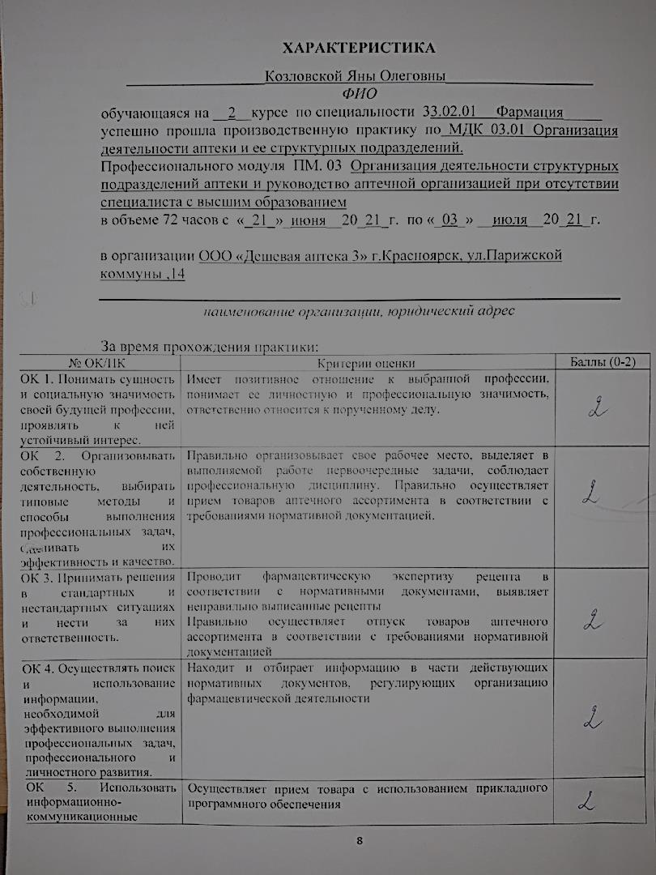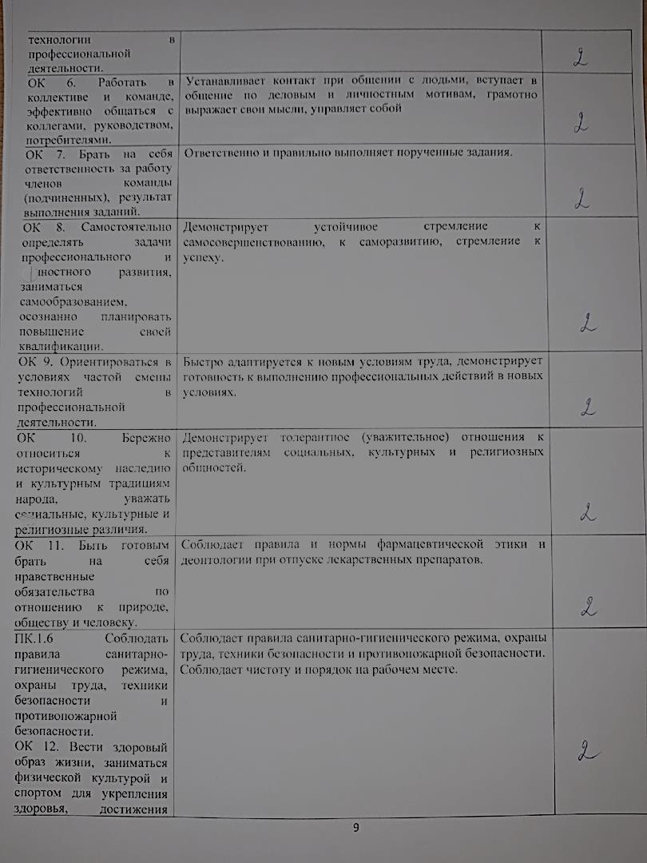
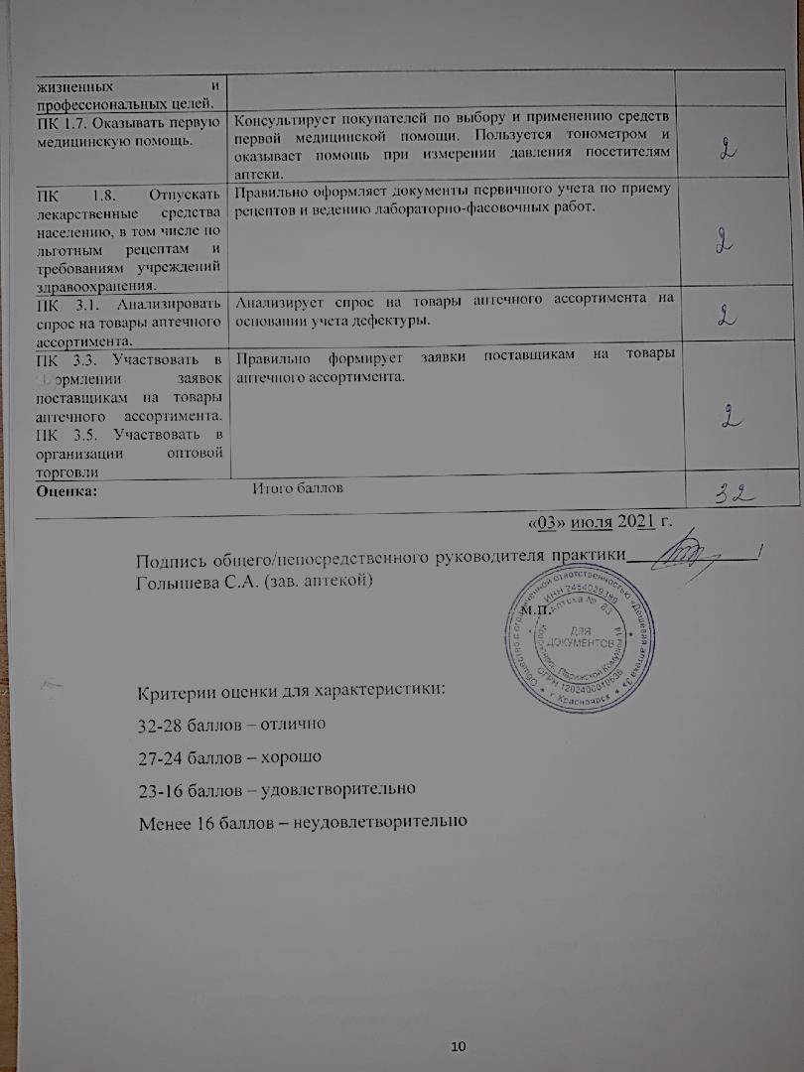

ОТЧЕТ ПО ПРОИЗВОДСТВЕННОЙ ПРАКТИКЕ
Ф.И.О. обучающегося Козловская Я.О
Группа 202 – 11 Специальность 33.02.01 Фармация
Проходившего производственную практику «Организация деятельности аптеки и ее структурных подразделений» с 21 июня по 03 июля 2021 г.
На базе ООО. «Дешевая аптека 3»
Города/района г.Краснярск
За время прохождения мною выполнены следующие объемы работ:
А. Цифровой отчет
№ | Виды работ | Количество
1 | Прием рецептов и проведение фармацевтической экспертизы | 10
2 | Прием требований и проведение фармацевтической экспертизы | 10
3 | Таксирование рецептов | 2
4 | Таксирование требований | 4
5 | Фасовочные работы | 0
6 | Составление заявок на товары аптечного ассортимента | 9
7 | Прием товара по количеству (указать количество товарных накладных) | 158
8 | Прием товара по качеству (указать количество товарных накладных) | 158

Б. Текстовой отчет
Программа производственной практики выполнена в полном объеме.
За время прохождения практики мною были закреплен знания такие как:
- Хранение и отпуск лекарственных средств и товаров аптечного ассортимента;
- Порядок закупки и приема товаров аптечного ассортимента от различных поставщиков;
- Правила, основанные на нормативных документах, регулирующие работу аптечных организаций.
Так же во время практики я освоила практические умения в:
- Организации работ по соблюдению техники безопасности, санитарного режима, противопожарной безопасности и иным необходимыми правилами для работы в аптечной организации.
- Организации приема рецептурных бланков, приеме, хранении, учете лекарственных средств и товаров аптечного ассортимента.
- Организации сбора, приема, проверки необходимых документов для приема, отпуска и хранения, с возможностью использования компьютерных программ.
Был приобретен практический опыт в соблюдении безопасности, санитарного режима, противопожарной безопасности и иным необходимыми правилами для работы в аптечной организации и ведение первичной учетной документации.
Прохождение практики в данной аптечной организации помогло мне на практике приобрести опыт, который поможет мне в дальнейшем.
В аптеке были созданы все условия для прохождения данной практики. Отношения сотрудников аптечной организации были приветливы и очень дружелюбные, помогали в случае необходимости, отвечали на мои вопросы и доходчиво объясняли, что помогло мне на практике. От практики остались только положительные эмоции и хорошее впечатление.

Студент___________ Козловская Я.О.
(подпись) (ФИО)
Общий/непосредственный руководитель практики ___________ _____________
(подпись) (ФИО)
«____» _______________ 20 ___ г. м.п

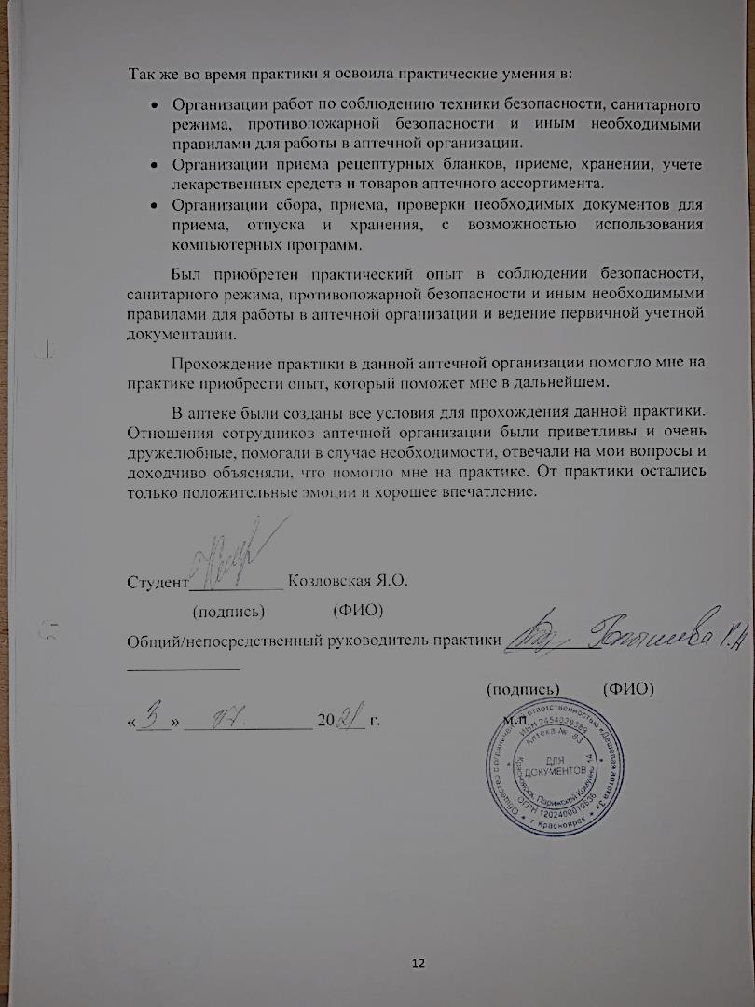

Тема №1. (18 часов). Организация работы аптеки по приему рецептов и требований медицинских организаций.

1. Порядок назначения и правила выписывания лекарственных препаратов в соответствии с приказом.
Рецепт–письменное назначение лекарственного препарата по установленной форме, выданное медицинским или ветеринарным работником, имеющим на это право, в целях отпуска лекарственного препарата или его изготовления и отпуска (ФЗ No61 «Об обращении лекарственных средств»).
Порядок назначения лекарственных препаратов осуществляется в соответствии с приказом Министерства здравоохранения от 14 января 2019 г. №4н “Об утверждении Порядка назначения лекарственных препаратов, форм рецептурных бланков на лекарственные препараты, порядка оформления указанных бланков, их учета и хранения” , котором говорится, что назначение осуществляется лечащим врачом, фельдшером, акушеркой в случае возложения на них полномочий лечащего врача в порядке, установленном приказом Министерства здравоохранения и социального развития.
Российской Федерации от 23 марта 2012 г. №252н "Об утверждении Порядка возложения на фельдшера, акушерку руководителем медицинской организации при организации оказания первичной медико-санитарной помощи и скорой медицинской помощи отдельных функций лечащего врача по непосредственному оказанию медицинской помощи пациенту в период наблюдения за ним и его лечения, в том числе по назначению и применению лекарственных препаратов, включая наркотические лекарственные препараты и психотропные лекарственные препараты", индивидуальными предпринимателями, осуществляющими медицинскую деятельность.
Рецептурные бланки заполняются врачом разборчиво, четко, чернилами или шариковой ручкой. Исправления при заполнении рецептурного бланка не допускаются. Допускается оформление всех реквизитов рецептурных бланков формы N 148-1/у-88 и формы N 107-1/у с использованием печатающих устройств, за исключением графы "Подпись лечащего врача".

2. Правила оформления рецептурных бланков (107/у-НП, 107-1/у, 148-1/у-88) в соответствии с приказом.

Форма рецептурного бланка | Лекарственные препараты, оформляемые на рецептурном бланке | Обязательные реквизиты | Дополнительные реквизиты | Срок действия рецепта | Срок хранении рецепта
107/у-НП | 1)Наркотические средства и психотропные вещества списка II Перечня (кроме ТТС) | 1)Штамп медицинской организации.  2)Отметка категории пациента, его возраст или дата рождения.  3)Дата выписки рецепта.  4)Ф.И.О. пациента (полностью).  5)Ф.И.О. врача (полностью).  6)Личная печать медицинского работника.  7)Подпись медицинского работника.  8)Срок действия рецепта. | 1)Серия, номер рецепта.  2)Серия, номер полиса обязательного медицинского страхования.  3)Номер медицинской карты.  4)Ф.И.О. и подпись уполномоченного лица медицинской организации.  5)Отметка об отпуске медицинской организации.  6)Ф.И.О. и подпись работника аптечной организации.  7)Печать медицинской организации «Для рецептов».  8)Надпись «повторно» при повторном назначении. | 15 дн | 5 лет
107-1/У | 1)Лекарственные препараты, указанные в пункте 4 приказа №562н.  2)Лекарственные препараты, не подлежащие ПКУ  -содержащие более 15% спирта  -Антипсихтические  -анксиолитики  -снотворные и седативные  -антидепрессанты  3)Остальные лекарственные препараты, отпускаемые по рецепту, не подлежащие ПКУ | -в левом верхнем углу проставляется штамп медицинской организации с указанием ее наименования, адреса и телефона  -указываются фамилия, инициалы имени и отчества (при наличии) пациента  -указывается дата рождения пациента (число, месяц, год)  -ручным способом или с помощью штампа указываются фамилия, инициалы имени и отчества (последнее - при наличии) медицинского работника, назначившего лекарственные препараты и оформившего рецепт  - подпись медицинского работника и заверяется его печатью.  -срок действия рецепта | -для детей в возрасте до 1 года в графе "Дата рождения" указывается количество полных месяцев.  - на лекарственные препараты, назначенные по решению врачебной комиссии, на обороте рецептурного бланка ставится специальная отметка (штамп) | 60 дней;  В пределах до одного календарного года (пациентам с заболеваниями, требующими длительного курсового лечения) | -Не хранят.  -3 месяца.
148-1/У-88 | 1)Наркотические средства и психотропные вещества списка II Перечня (ТТС)  2)Психотропные вещества списка III Перечня  3)Сильнодействующие и ядовитые вещества  4)ЛП, обладающие анаболической активностью  5)ЛП, указанные в пункте 5 приказа №562н  6)ЛП индивидуального изготовления, содержащие наркотические средства и психотропные вещества списка II Перечня  7)Прекурсоры списка IV Перечня  8)Иные ЛП, подлежащие ПКУ | -в левом верхнем углу проставляется штамп медицинской организации с указанием ее наименования, адреса и телефона  -дата оформления рецепта  -указываются фамилия, инициалы имени и отчества (при наличии) пациента  -указывается дата рождения пациента (число, месяц, год)  -указывается адрес места жительства (места пребывания или места фактического проживания) пациента или номер медицинской карты пациента, получающего медицинскую помощь в амбулаторных условиях  -ручным способом или с помощью штампа указываются фамилия, инициалы имени и отчества (последнее - при наличии) медицинского работника, назначившего лекарственные препараты и оформившего рецепт  -подпись медицинского работника и заверяется его печатью.  -срок действия рецепта | -для детей в возрасте до 1 года в графе "Дата рождения" указывается количество полных месяцев.  --серия и номер рецепта  - заверяется печатью медицинской организации "Для рецептов".  - на лекарственные препараты, назначенные по решению врачебной комиссии, на обороте рецептурного бланка ставится специальная отметка (штамп) | 15 дней. | 1-2)  5 лет  3-8)  3 года.

3. Анализ лекарственных препаратов, имеющихся в аптечной организации и отпускаемых по рецепту.

№ | Торговое наименование  ЛП | МНН | Фарм. группа | № приказа, список ЛП, стоящего на ПКУ | Форма рецептурного бланка | Срок хранения рецепта в аптеке | Норма отпуска ЛП
1 | Стрезам | Этифоксин | Анксиолитики | Приказ № 4н | 107-1/у | 3 мес. | Не установлено. По рецепту
2 | Депакин | Вальпроевая кислота | Противоэпилиптические средства | Приказ № 4н | 107-1/у | 3 мес. | Не установлено. По рецепту
3 | Телзап | Телмисартан | БРА2 | Приказ № 4н | 107-1/у | - | Не установлено. По рецепту
4 | Рексетин | Пароксетин | Антидепрессант | Приказ № 4н | 107-1/у | 3 мес. | Не установлено. По рецепту
5 | Дифлюкан | Флуконазол | Противогрибковые. | Приказ № 4н | 107-1/у | - | Не установлено. По рецепту
6 | Грандаксин | Тофизопам | Анксиолитики | Приказ № 4н | 107-1/у | 3 мес. | Не установлено. По рецепту
7 | Нейромидин | Ипидакрин | м,нХолиномиметики,(антихолинэстеразные средства) | Приказ № 4н | 107-1/у | 3 мес. | Не установлено. По рецепту
8 | Флюанксол | Флупентиксол | Нейролептик | Приказ № 4н | 107-1/у | 3 мес. | Не установлено. По рецепту
9 | Элицея | Эсциталопрам | Антидеперссант | Приказ № 4н | 107-1/у | 3 мес | Не установлено. По рецепту
10 | Биносто | Алендроновая кислота | Хондопротекторы | Приказ № 4н | 107-1/у | - | Не установлено. По рецепту
11 | Розукард | Розувастатин | Статины | Приказ № 4н | 107-1/у | - | Не установлено. По рецепту
12 | Сотрет | Изотретиноин | Дерматотропное | Приказ № 4н | 107-1/у | - | Не установлено. По рецепту
13 | Адаптол | Тетраметилтетраазабициклооктандион | Транквилизатор | Приказ № 4н | 107-1/у | 3 мес | Не установлено. По рецепту

4. Фармацевтическая экспертиза рецепта.

 | № приказа | Рецепт Таблетки Адаптол» | Рецептурный бланк формы 107-1/у
 | 4н | Определить правомочность лица, выписавшего рецепт | - правомочен выписывать содержащиеся в рецепте ЛП;
 |  | Определить соответствие формы рецептурного бланка, выписанному ЛП | - соответствует;
 |  | Определить наличие основных реквизитов рецепта | - штамп ЛПУ  - дата выписки рецепта  - ФИО больного (послед при наличии) , возраст  - ФИО врача(послед при наличии)  - наименования ингредиентов на латинском языке и их количества  - способ применения на русском языке, кроме указаний типа «Внутреннее», «Известно»  - подпись и личная печать врача
 |  | Определить наличие дополнительных реквизитов рецепта | Отметить: имеется, не требуется, требуется, но отсутствует.  - печать для рецептов не требуется  - печать ЛПУ имеется  - номер, серия рецепта не требуется  - номер амбулаторной карты (истории болезни) или адрес больного не требуется  - подпись главного врача имеется  - определить срок действия рецепта 60 дней
 |  | Определить соответствие прописанных в рецепте количеств ЛП предельным нормам единовременного отпуска | - норма не установлена
 |  | Сформулировать вывод о соответствии поступившего рецепта требованиям регламентов. | - соответствует, т.е. рецепт действителен
 |  | Описать меры для обеспечения больного ЛП (если рецепт не соответствует требованиям указать, что нужно дооформить). | - Отправить на переоформление  - Стоит печать «для рецептов», ее не должно быть.
 |  | Определить срок хранения в аптеке рецепта на ЛП. | - 3 месяца
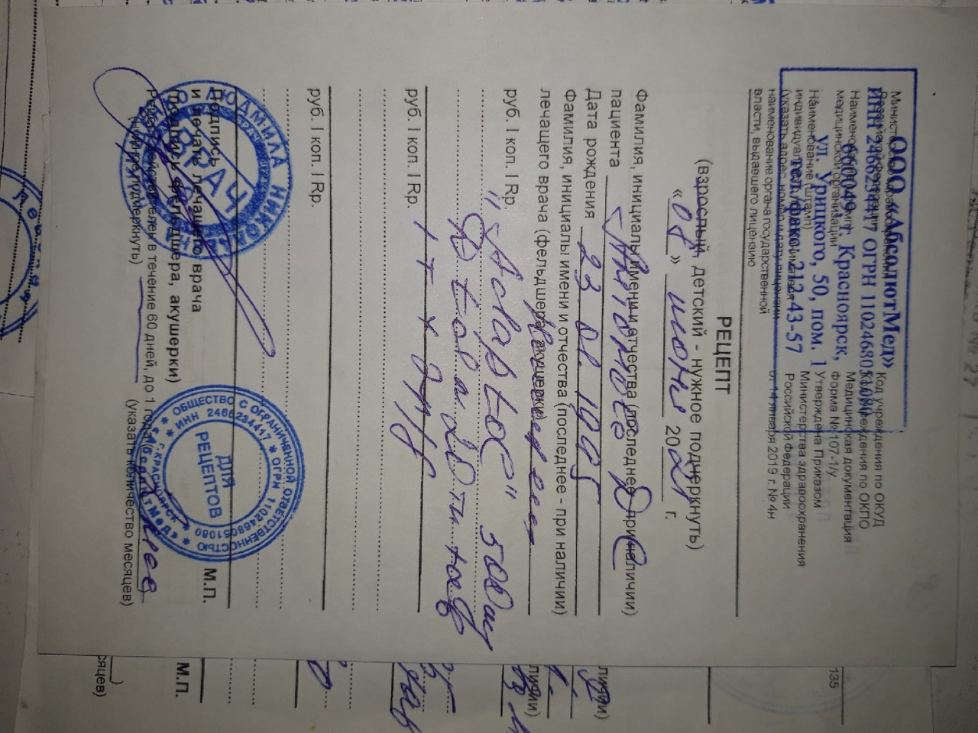 |  |  | 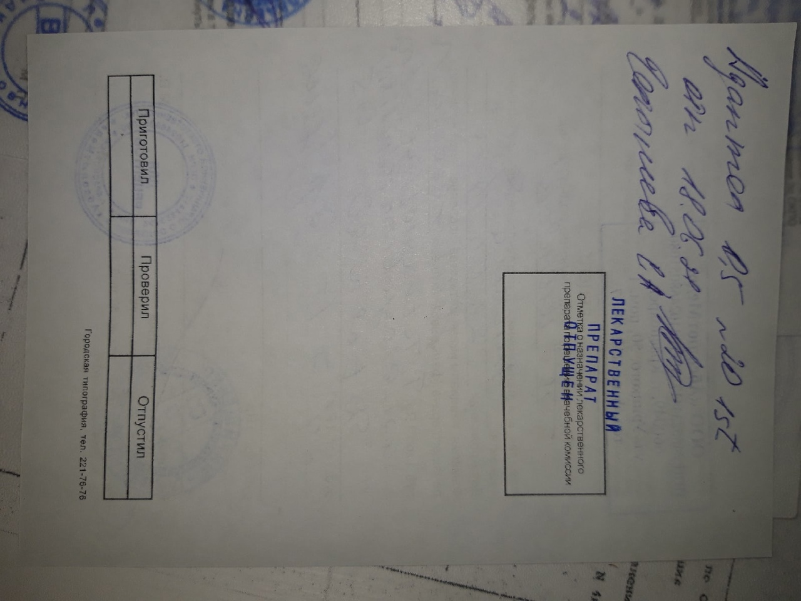

№ приказа | Рецепт ТТС Фентанил | Рецептурный бланк формы 148-1/у-88
4н | Определить правомочность лица, выписавшего рецепт | - правомочен выписывать содержащиеся в рецепте ЛП;
 | Определить соответствие формы рецептурного бланка, выписанному ЛП | - соответствует;
 | Определить наличие основных реквизитов рецепта | - штамп ЛПУ  - дата выписки рецепта  - ФИО больного (последнее- при наличии), возраст  - ФИО врача (последнее- при наличии)  - наименования ингредиентов на латинском языке и их количества  - способ применения на русском языке, кроме указаний типа «Внутреннее», «Известно»  - подпись и личная печать врача
 | Определить наличие дополнительных реквизитов рецепта | Отметить: имеется, не требуется, требуется, но отсутствует.  - печать для рецептов имеется  - печать ЛПУ имеется  - номер, серия рецепта имеется  - номер амбулаторной карты (истории болезни) или адрес больного имеется  - подпись главного врача имеется  - определить срок действия рецепта 15 дней
 | Определить соответствие прописанных в рецепте количеств ЛП предельным нормам единовременного отпуска | - норма не завышена
 | Сформулировать вывод о соответствии поступившего рецепта требованиям регламентов. | - соответствует, т.е. рецепт действителен
 | Описать меры для обеспечения больного ЛП (если рецепт не соответствует требованиям указать, что нужно дооформить). | - рецепт соответствует оформлению
 | Определить срок хранения в аптеке рецепта на ЛП. | - 5 лет
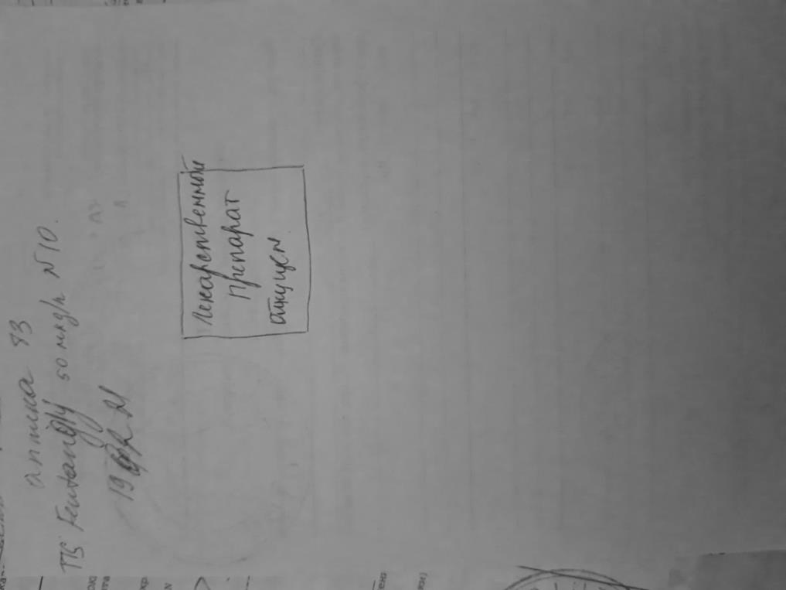
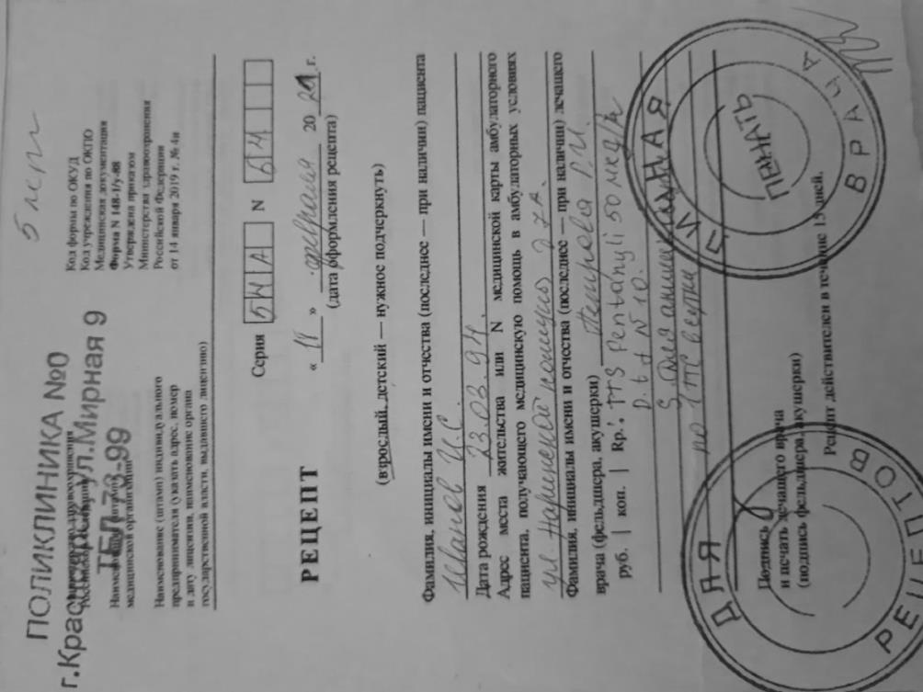

Рецепт раствор Бупренорфин | Рецептурный бланк формы 107/у-НП
Определить правомочность лица, выписавшего рецепт | - правомочен выписывать содержащиеся в рецепте ЛП;
Определить соответствие формы рецептурного бланка, выписанному ЛП | - соответствует;
Определить наличие основных реквизитов рецепта | - штамп ЛПУ  - дата выписки рецепта  - ФИО больного полностью, возраст  - ФИО врача полностью  - наименования ингредиентов на латинском языке и их количества  - способ применения на русском языке, кроме указаний типа «Внутреннее», «Известно»  - подпись и личная печать врача
Определить наличие дополнительных реквизитов рецепта | Отметить: имеется, не требуется, требуется, но отсутствует.  - печать для рецептов имеется  - печать ЛПУ имеется  - номер, серия рецепта имеется  - номер амбулаторной карты (истории болезни) или адрес больного имеется  - подпись главного врача имеется  - определить срок действия рецепта 15 дней
Определить соответствие прописанных в рецепте количеств ЛП предельным нормам единовременного отпуска | - норма не завышена
Сформулировать вывод о соответствии поступившего рецепта требованиям регламентов. | - соответствует, т.е. рецепт действителен
Описать меры для обеспечения больного ЛП (если рецепт не соответствует требованиям указать, что нужно дооформить). | - рецепт соответствует оформлению
Определить срок хранения в аптеке рецепта на ЛП. | - 5 лет
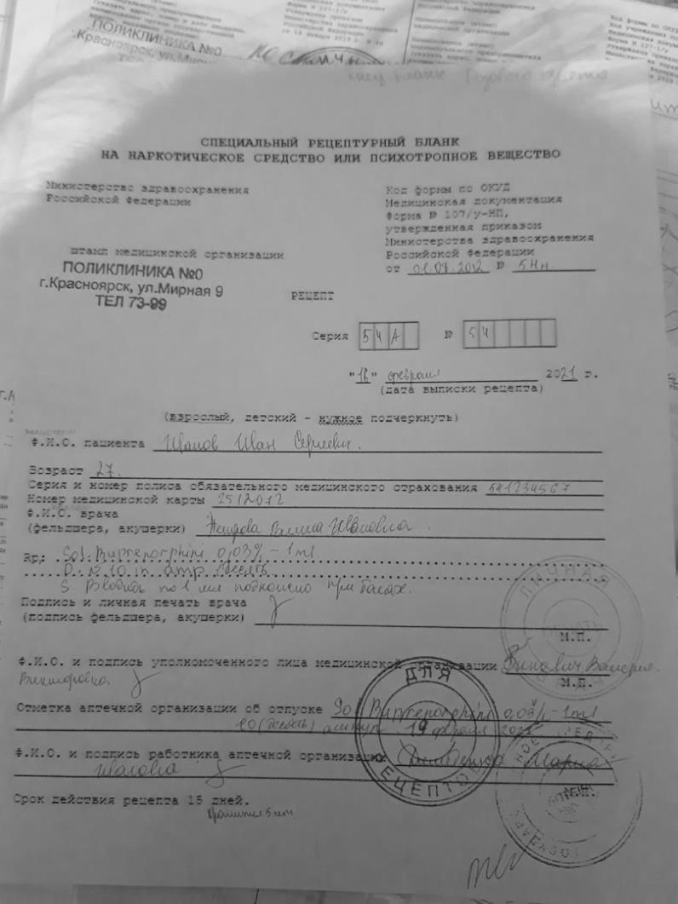

5. Порядок отпуска лекарственных препаратов по рецептам.
Отметки об отпуске:

107-1/у
1)Если рецепт действует 60 дней:
-штамп «ЛП отпущен».
2)Если рецепт действует до 1 года (учитывается периодичность отпуска и отметки о предыдущем отпуске ЛП):
-штамп «ЛП отпущен» ставится при истечении срока действия и при отпуске максимального количества ЛП

107/у-НП
-штамп «ЛП отпущен»
-торговое наименование
-дозировка
-количество
-дата отпуска
-реквизиты документа лица, получающего ЛП
-подпись фармацевтического работника с указанием Ф.И.О.
-печать аптечной организации

148-1/у-88
-штамп «ЛП отпущен»
-аптека
-торговое наименование
-Дозировка
-Количество
- подпись фармацевтического работника с указание Ф.И.О.
-дата отпуска

6.Порядок действий фармацевта при поступлении в аптеку неправильно выписанных рецептов:
1)Рецептурный бланк гасится штампом «Рецепт не действителен».
2)Регистрируется в журнале регистрации неправильно выписанных рецептов, и возвращается лицу предоставившему рецепт.
3)Информация сообщается руководителя МО.

Журнал регистрации неправильно выписанных рецептов
№п/п | Дата | Наименование мед организации | ФИО мед.работника | Содержание рецепта | Нарушения | Принятые меры | ФИО специалиста аптечной организации
1 | 2 | 3 | 4 | 5 | 6 | 7 | 8
1. | 30.06.21 | ККБ №1 | Иванов И.А | Таблетки  Ибупрофен  200 мг+12,8 мг  № 12 | Форма рецептурного бланка не соответствует данному лекарственному препарату. | Информирование руководителя МО, рецепт гасится штампом «Рецепт недействителен», переоформление рецепта | Козловская Яна Олеговна

7.Порядок отпуска лекарственных препаратов по требованиям медицинских организаций.
Для осуществления отпуска лекарственных препаратов требованиям медицинских организаций оформляется требование-накладная.
Требование-накладная на отпуск лекарственных препаратов оформляется в соответствии с Инструкцией о порядке выписывания лекарственных препаратов и оформления рецептов и требований-накладных, утвержденной приказом № 110 "О порядке назначения и выписывания лекарственных препаратов, изделий медицинского назначения и специализированных продуктов лечебного питания".
Допускается отпуск лекарственных препаратов по требованиям-накладным медицинских организаций и индивидуальных предпринимателей, имеющих лицензию на медицинскую деятельность, оформленным в электронном виде, если медицинская организация, индивидуальный предприниматель, имеющий лицензию на медицинскую деятельность, и субъект розничной торговли являются соответственно участниками системы информационного взаимодействия по обмену сведениями.
Отпуск наркотических и психотропных лекарственных препаратов списка II, психотропных лекарственных препаратов списка III, иных лекарственных препаратов, подлежащих предметно-количественному учету, в том числе отпускаемых без рецепта, осуществляется по отдельным требованиям-накладным.
При отпуске лекарственных препаратов фармацевтический работник проверяет надлежащее оформление требования-накладной и проставляет на ней отметку о количестве и стоимости отпущенных лекарственных препаратов.
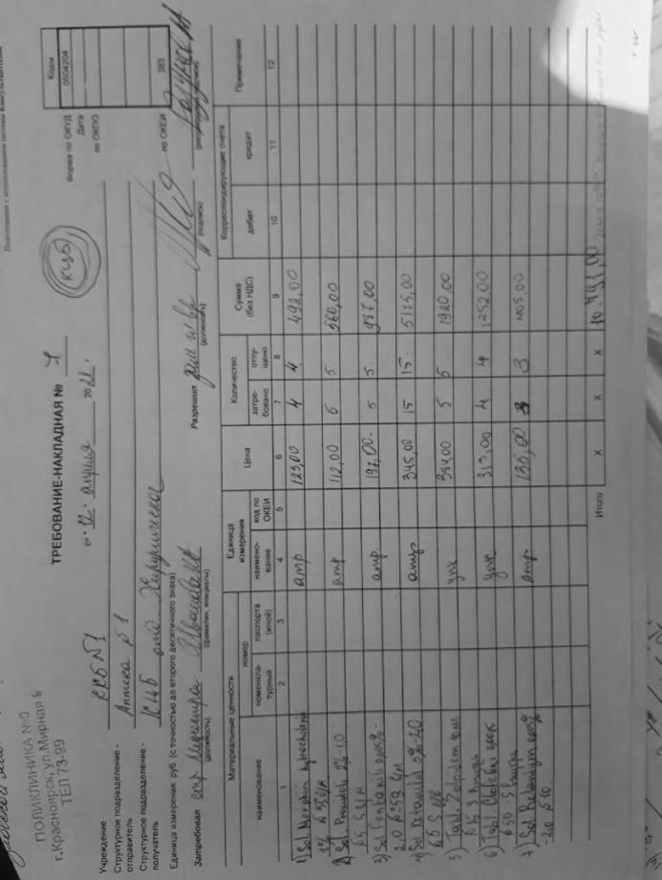

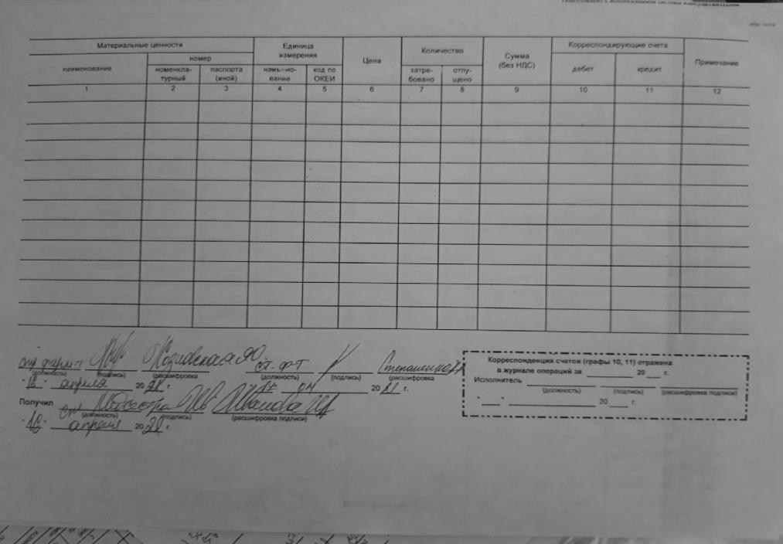

Тема 2(12 часов).Организация бесплатного и льготного отпуска лекарственных препаратов.

1. Правила выписывания рецептов на льготное получение лекарственных препаратов.
Назначение и выписывание лекарственных препаратов осуществляется лечащим врачом, фельдшером, акушеркой в случаи возложения на них полномочий лечащего врача.
Назначение и выписывание рецепта осуществляется по международному непатентованному наименованию, а при его отсутствии – группировочному наименованию, а в случаи отсутствия и группиовочного наименования - по торговому наименованию.
На рецептурном бланке формы № 148-1/у-04(л) рецепт выписывается медицинским работником в двух экземплярах, с одним экземпляром которого пациент обращается в аптечную организацию. Второй экземпляр рецепта приобщается к медицинской карте пациента.
При назначении лекарственных препаратов гражданам, имеющим право на бесплатное получение лекарственных препаратов или получение лекарственных препаратов со скидкой, в рецепте указывается номер телефона, по которому работник аптечной организации при необходимости может согласовать с медицинским работником замену лекарственного препарата.
Назначение наркотических и психотропных лекарственных препаратов списка II Перечня (за исключением лекарственных препаратов в виде трансдермальных терапевтических систем, а также лекарственных препаратов, содержащих наркотическое средство в сочетании с антагонистом опиоидных рецепторов) гражданам, имеющим право на бесплатное получение лекарственных препаратов или получения лекарственных препаратов со скидкой, осуществляется на рецептурном бланке формы N 107/у-НП, к которому дополнительно оформляется рецепт на рецептурном бланке формы N 148-1/у-04 (л) (в двух экземплярах при оформлении на бумажном носителе).
Назначение наркотических и психотропных лекарственных препаратов списка II Перечня в виде трансдермальных терапевтических систем, наркотических лекарственных препаратов списка II Перечня, содержащих наркотическое средство в сочетании с антагонистом опиоидных рецепторов, психотропных лекарственных препаратов списка III Перечня, лекарственных препаратов, включенных в перечень ПКУ, лекарственных препаратов, обладающих анаболической активностью в соответствии с основным фармакологическим действием, комбинированных лекарственных препаратов, указанных в подпункте 3 пункта 10 настоящего Порядка, предназначенные для лечения граждан, имеющих право на бесплатное получение лекарственных препаратов или получение лекарственных препаратов со скидкой, осуществляется на рецептурном бланке формы N 148-1/у-88, к которому дополнительно оформляется рецепт на рецептурном бланке формы N 148-1/у-04 (л) (в двух экземплярах при оформлении на бумажном носителе).

2. Проведение фармацевтической экспертизы рецептов на льготный отпуск лекарственных препаратов
Алгоритм проведения фармацевтической экспертизы рецептов:
Фармацевтическая экспертиза – это оценка соответствия поступивших рецептов, прописанным лекарственным препаратам.
1)Форма рецептурного бланка
2)Наличие обязательных реквизитов.
3)Наличие дополнительных реквизитов.
4)Правомочие лица, выписавшие рецепт.
5)Срок действия рецепта.
6)Оформление прописи и способа применения.
(При несоответствии ставится печать «рецепт недействителен» и происходит регистрация в журнале неправильно выписанных рецептов).
7)Норма отпуска лек.средств.
(проверка ПДК и РК)
8)Отпуск лек.средств.

3. Анализ ЛП, для бесплатного и льготного отпуска.
Таблица 3
МНН | Торговое наименование | Код АТХ* | Форма  дополнительного  рецептурного бланка к льготному рецепту | Категория граждан | Вид бюджета (федеральный, краевой),  % скидки (50%, 100%) | Срок действия рецепта | Срок хранения рецепта в аптеке
Lactulosae 500 ml  D.S. Внутрь по 30мл 2 раза в день | Лактулоза | A06AD11 | - | Инвалид II группы | 100% федеральный | 30 дней | 3 года
Enalaprili 0,01  Indapamidi 0,0025  D.t.d. N.90 in tabl.  S. Внутрь по 1 таблетке утром | Энзикс | C09BA02 | - | Инвалид войны | 100% федеральный | 30 дней | 3 года
Metformini 0,85  D.t.d. N.60 in tabl.  S. Внутрь по 1 таблетке 2 раза в день | Метформин | A10BA02 | - | Больной сахарным диабетом | 100% краевой | 30 дней | 3 года
Glimepiridi 0,002  D.t.d. N.30 in tabl.  S. Внутрь по 1 таблетке утром | Глимепирид | A10BB12 | - | Больной сахарным диабетом | 100% краевой | 30 дней | 3 года
Sol.Morphini 1% - 1ml  D.t.d. N.60 in amp.  S. Вводить под кожу по 1 мл при болях | Морфин | N02AA01 | 107/у-НП | Больной онкологическим заболеванием | 100% краевой | 15 дней | 3 года  5 лет
Sol.Buprenorphini 0,03% - 1 ml  D.t.d. N.10 in amp.  S. Вводить по 1 мл подкожно при болях | Бупранал | N02AE01 | 107/у-НП | Больной онкологическим заболеванием | 100% краевой | 15 дней | 3 года  5 лет
Phenobarbitali 0,1  D.t.d. N.30 in tabl.  S. Внутрь по 1 таблетке на ночь | Фенобрбитал | N03AA02 | 148-1/у-88 | Больной эпилепсией | 100% краевой | 15 дней | 3 года  5 лет
Metamizoli natrii 0,3  Phenobarbitali 0,01  Coffeini 0,05  Codeini 0,008  D.t.d. N.10 in tabl.  S. Внутрь по 1 таблетке 2 раза в день | Тетралгин | N02BB72 | 148-1/у-88 | Ветеран труда Красноярского края | 50% региональный | 15 дней | 3 года
Clonidini 0,000075 | Клофелин | C02AC01 | 148-1/у-88 | Инвалид I группы | 100% федеральный | 90 дней | 3 года
Aethanoli 70% - 100ml  D.S. Для обработки кожи перед инъекциями | Спирт этиловый | D08AX08 | 148-1/у-88 | Больной сахарным диабетом | 100% краевой | 15 дней | 3 года

АТХ* - Анатомо-терапевтическая химическая классификация, код АТХ определяется по Государственному реестру ЛС (Режим доступа: http://www.grls.rosminzdrav.ru/grls.aspx

УТВЕРЖДЕНА
приказом Министерства здравоохранения Российской Федерации
Код формы по ОКУД 3108805
от 14 января 2019 г. N 4н
Форма N 148-1/у-04 (л)

Министерство здравоохранения
Российской Федерации
┌─┬─┬─┬─┬─┐
Штамп │2│2│3│6│0│
Код └─┴─┴─┴─┴─┘
медицинской организации
┌─┬─┬─┬─┬─┬─┬─┬─┬─┬─┬─┬─┬─┬─┬─┐
│1│2│0│4│7│1│5│8│0│0│2│3│ │ │ │
└─┴─ ┌─┬─┬─┬─┬─┐
Штамп │ │ │ │ │ │
Код └─┴─┴─┴─┴─┘
индивидуального предпринимателя
┌-┬─┬─┬─┬─┬─┬─┬─┬─┬─┬─┬─┬─┬─┬─┐
│ │ │ │ │ │ │ │ │ │ │ │ │ │ │ │
└─┴─┴─┴─┴─┴─┴─┴─┴─┴─┴─┴─┴─┴─┴─┘
Код категории граждан |  |  | Код нозологической формы (по МКБ) |  |  |  |  | Источник финансирования:  (подчеркнуть) | % оплаты: (подчеркнуть)
 |  |  |  |  |  |  |  | 1. Федеральный бюджет  2. Бюджет субъекта Российской Федерации  3. Муниципальный бюджет | 1. Бесплатно  2. 50%
4 | 0 | 4 | М | 2 | 5 | . | 5
┌─┬─┐ ┌─┬─┐
РЕЦЕПТ Серия 04-14 N 74167847 Дата оформления │2│2│ │0│6│ 2021 г.
└─┴─┘ └─┴─┘
Фамилия, инициалы имени и отчества (последнее - при наличии)
┌─┬─┐ ┌─┬─┐ ┌─┬─┬─┬─┐
пациента Иванов А.И. Дата рождения 16 │0│8│ │0│0│ │1│9│4│3│
└─┴─┘ └─┴─┘ └─┴─┴─┴─┘
СНИЛС | 0 | 0 | 4 | - | 6 | 4 | 3 | - | 6 | 6 | 0 |  | 3 | 0
N полиса обязательного медицинского страхования: | 3 | 4 | 3 | 4 | 4 | 4 | 4 | 4 | 4
Номер медицинской карты пациента, получающего медицинскую помощь в
амбулаторных условиях __1111111_______________________________
Фамилия, инициалы имени и отчества (последнее - при наличии)
лечащего врача (фельдшера, акушерки) __Иванченко И.Н.________
Руб. Коп. Rp: Sir.Lactulosae 500 ml
... ... ... D.t.d. .. ... ... ... ... ... ... ... ... ... ... ...
S.: Внутрь по 30 мл 2 раза в день Подпись и печать лечащего врача
(подпись фельдшера, акушерки)

Рецепт действителен в течение 15 дней, 30 дней, 90 дней (нужное подчеркнуть)

---------- (Заполняется специалистом аптечной организации) ---------
Отпущено по рецепту: Аптека № 83  ---------------------------- | Торговое наименование и дозировка: Дюфалак 667 мл-500 мл
Дата отпуска: "23" июня 2021 г. | Количество: 1 флакон
Приготовил: | Проверил: | Отпустил: Козловская Я.О
---------------------------------------- (линия отрыва) ----------------------------------------
Корешок рецептурного бланка  --------------------------------------- | Способ применения: По30 мл 2 раза в день  Продолжительность 15 дней
Наименование лекарственного препарата:
Дозировка: _Дюфалак 667ед мл_ | Количество приемов в день: 2 раза
 | На 1 прием: 30 ед.

Оборотная сторона
Приготовил | Проверил | Отпустил

ООО «Дешевая аптека 3»
Аптека №83
г.Красноярск, ул.Парижской коммуны 12
«Лекарственный препарат отпущен»
Ф-тКозловская Яна Олеговна
23.06.21

УТВЕРЖДЕНА
приказом Министерства здравоохранения Российской Федерации
Код формы по ОКУД 3108805
от 14 января 2019 г. N 4н
Форма N 148-1/у-04 (л)

Министерство здравоохранения
Российской Федерации
┌─┬─┬─┬─┬─┐
Штамп │2│2│3│6│0│
Код └─┴─┴─┴─┴─┘
медицинской организации
┌─┬─┬─┬─┬─┬─┬─┬─┬─┬─┬─┬─┬─┬─┬─┐
│1│2│0│4│7│1│5│8│0│0│2│3│ │ │ │
└─┴─ ┌─┬─┬─┬─┬─┐
Штамп │ │ │ │ │ │
Код └─┴─┴─┴─┴─┘
индивидуального предпринимателя
┌-┬─┬─┬─┬─┬─┬─┬─┬─┬─┬─┬─┬─┬─┬─┐
│ │ │ │ │ │ │ │ │ │ │ │ │ │ │ │
└─┴─┴─┴─┴─┴─┴─┴─┴─┴─┴─┴─┴─┴─┴─┘
Код категории граждан |  |  | Код нозологической формы (по МКБ) |  |  |  |  | Источник финансирования:  (подчеркнуть) | % оплаты: (подчеркнуть)
 |  |  |  |  |  |  |  | 1. Федеральный бюджет  2. Бюджет субъекта Российской Федерации  3. Муниципальный бюджет | 1. Бесплатно  2. 50%
4 | 0 | 4 | М | 2 | 5 | . | 5
┌─┬─┐ ┌─┬─┐
РЕЦЕПТ Серия 04-14 N 74167847 Дата оформления │2│2│ │0│6│ 2021 г.
└─┴─┘ └─┴─┘
Фамилия, инициалы имени и отчества (последнее - при наличии)
┌─┬─┐ ┌─┬─┐ ┌─┬─┬─┬─┐
пациента Иванов А.И. Дата рождения 16 │0│8│ │0│0│ │1│9│4│3│
└─┴─┘ └─┴─┘ └─┴─┴─┴─┘
СНИЛС | 0 | 0 | 4 | - | 6 | 4 | 3 | - | 6 | 6 | 0 |  | 3 | 0
N полиса обязательного медицинского страхования: | 3 | 4 | 3 | 4 | 4 | 4 | 4 | 4 | 4
Номер медицинской карты пациента, получающего медицинскую помощь в
амбулаторных условиях __1111111_______________________________
Фамилия, инициалы имени и отчества (последнее - при наличии)
лечащего врача (фельдшера, акушерки) __Иванченко И.Н.________
Руб. Коп. Rp: Metformini 0,85
... ... ... D.t.d. № 60 in tabl ... ... ..
S.: Внутрь по 1 таблетки 2 раза в день... ... ... ... ... ───────────────────────────────────────────────────────────────────────────
Подпись и печать лечащего врача М.П.
(подпись фельдшера, акушерки)

Рецепт действителен в течение 15 дней, 30 дней, 90 дней (нужное подчеркнуть)

---------- (Заполняется специалистом аптечной организации) ---------
Отпущено по рецепту: Аптека № 83  ---------------------------- | Торговое наименование и дозировка: Форметин0,85
Дата отпуска: "23" июня 2021 г. | Количество: 1 упковка
Приготовил: | Проверил: | Отпустил: Козловская Я.О
---------------------------------------- (линия отрыва) ----------------------------------------
Корешок рецептурного бланка  --------------------------------------- | Способ применения: По1 таблетки 2 раза в день  Продолжительность 15 дней
Наименование лекарственного препарата:
Дозировка: Форметин 0,85 | Количество приемов в день: 2 раза
 | На 1 прием: 0,85.

Оборотная сторона

Приготовил | Проверил | Отпустил

ООО «Дешевая аптека 3»
Аптека №83
г.Красноярск, ул.Парижской коммуны 12
«Лекарственный препарат отпущен»
Ф-тКозловская Яна Олеговна
23.06.21

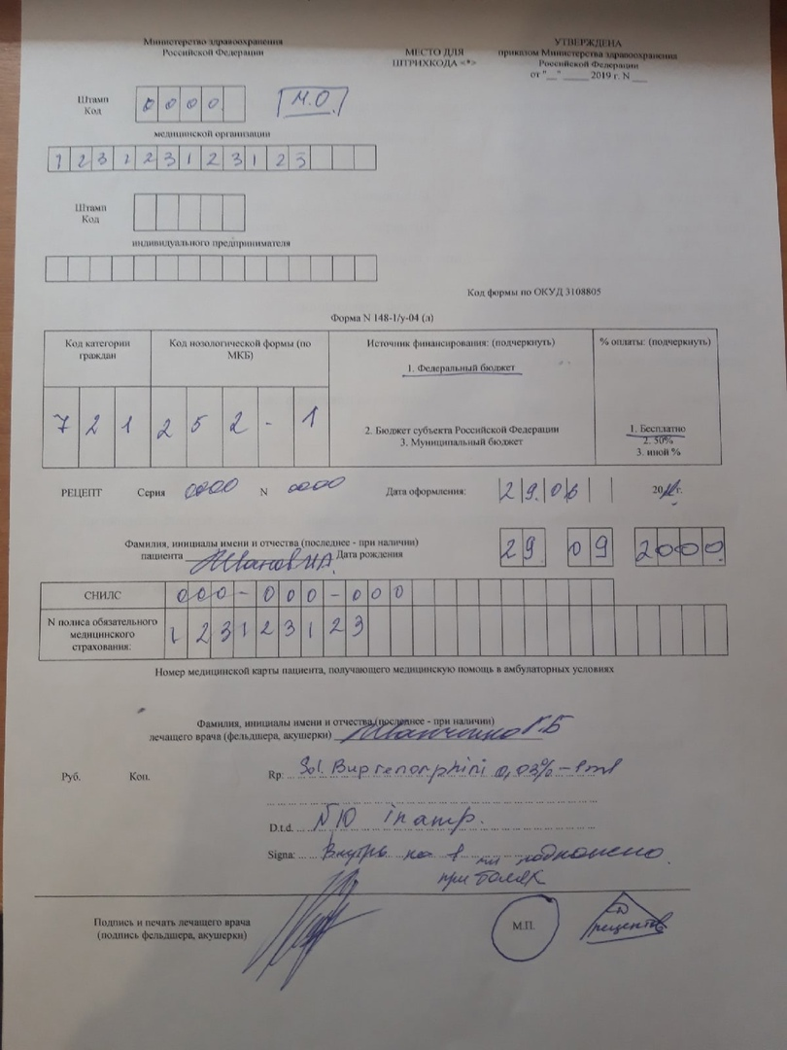 | 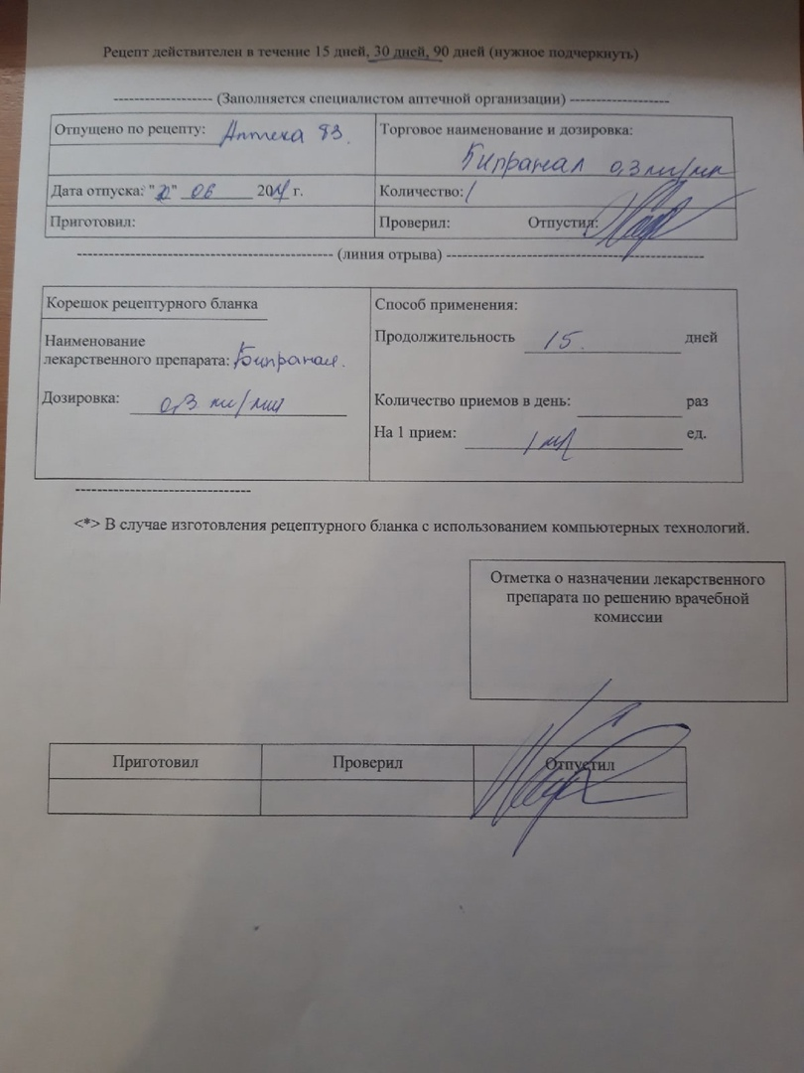
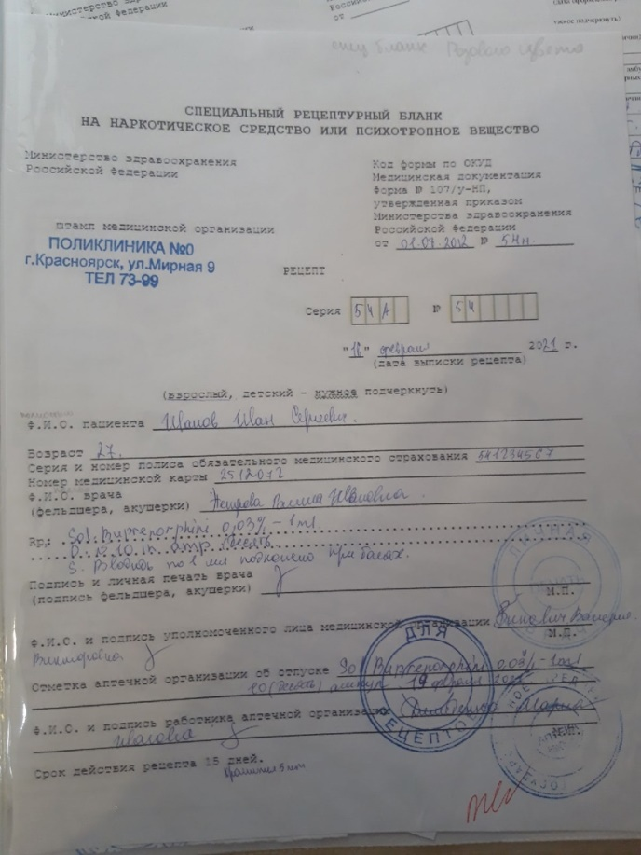

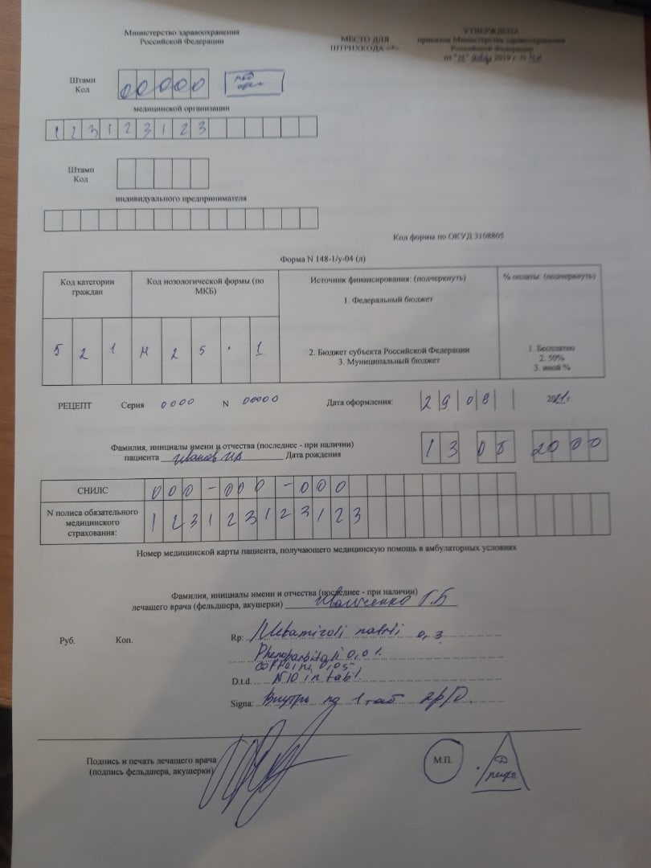 | 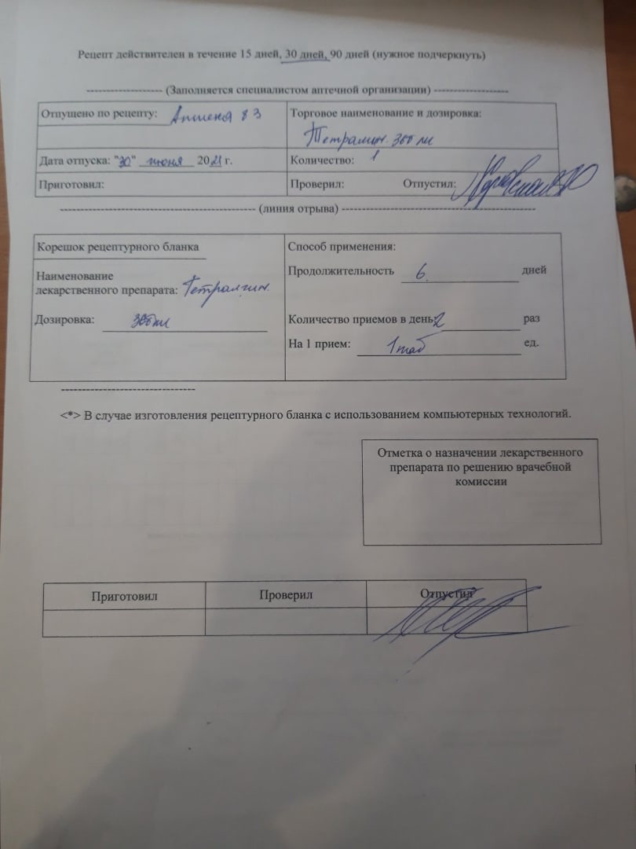
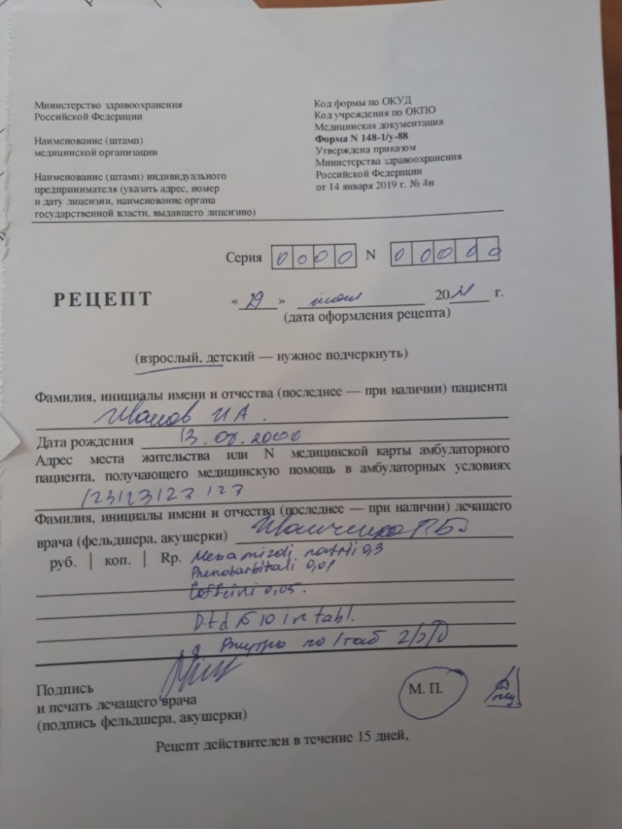
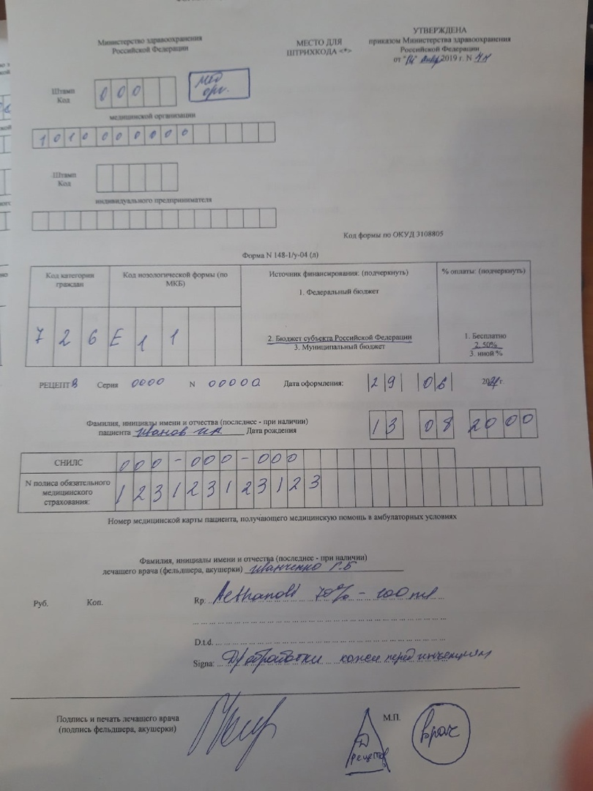 | 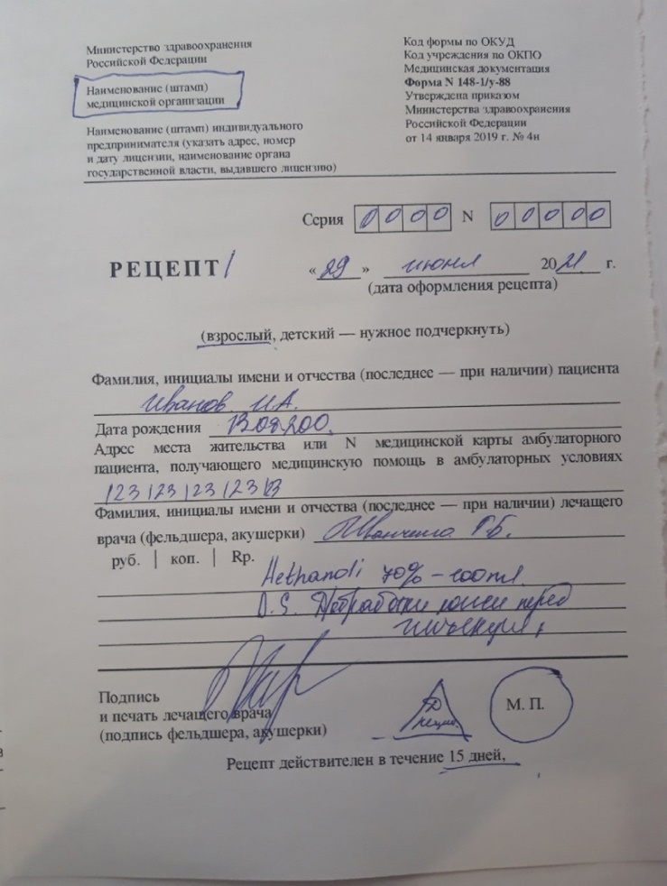  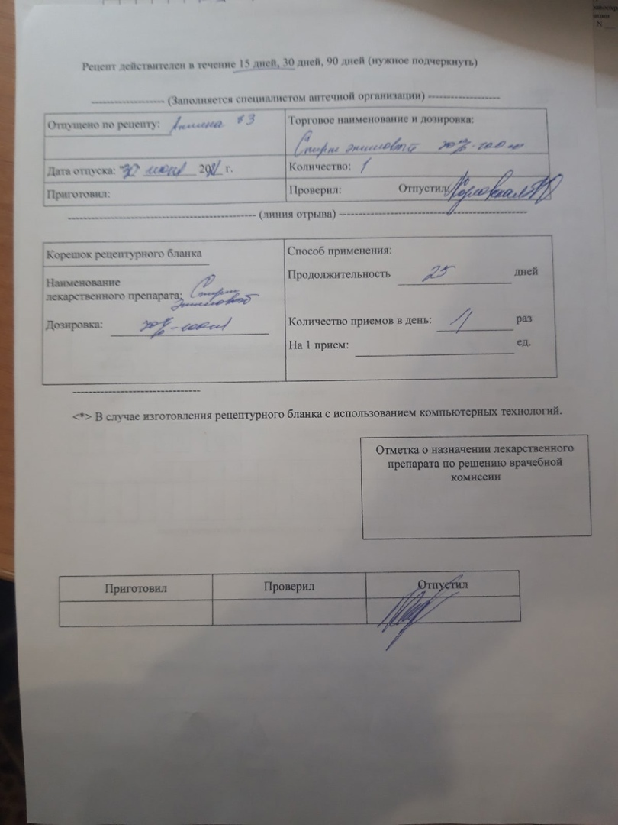

Реестр льготных рецептов
№  п/п | Код  ЛПУ | Номер серия полиса ОМС | Серия или номер рецепта | Лекарственные
 |  |  |  | готовые
 |  |  |  | Количество отпущенного | Стоимость 1 упаковки | бесплатно | Оплачено пациентом | Подлежит возмещению | Дат отпуска лекарства
1 | 209 102200559864 | 1234567891011121 | 1234 | 1 | 230,0 | + |  |  | 29.06.21

Средства
Индивидуальные
Стоимость |  |  |  |  |  |  | Дата отпуска лекарства
в том числе на нее
медикаменты и посуда | тарифа за изготовление | вода | полная | бесплатно | оплачено пациентом | подлежит возмещению
1.
2.
3.
И т.д.
Итого:230,0

Руководитель Голубь В.М.
(подпись) (Ф.И.О)
Бухгалтер Шлепаченко Д.В
(подпись) (Ф.И.О)
Дата составления 29.06.21

Тема 3. (6 часов). Организация безрецептурного отпуска лекарственных препаратов.

1.Информирование фармацевтическим работником покупателя при безрецептурном отпуске лекарственных препаратов из аптечных организаций.
При отпуске лекарственного препарата фармацевтический работник информирует лицо, приобретающее (получающее) лекарственный препарат, о режиме и дозах приёма, правилах хранения в домашних условиях, о взаимодействии с другими лекарственными препаратами.
При отпуске лекарственного препарата фармацевтический работник не вправе предоставлять недостоверную и (или) неполную информацию о наличии лекарственных препаратов, включая лекарственные препараты, имеющие одинаковое международное непатентованное наименование, в том числе скрывать информацию о наличии лекарственных препаратов, имеющих более низкую цену.

2. Безрецептурные лекарственные препараты.

№ | Торговое наименование ЛП | МНН | Фарм.группа | Норма отпуска ЛП
1 | Найз | Нимесулид | Нестероидный противовоспалительный препарат | Не установлено. По запросу покупателя
2 | Парацетамол | Парацетамол | анальгезирующее ненаркотическое средство | Не установлено. По запросу покупателя
3 | Дротаверин | Дротаверин | Нестероидный противовоспалительный препарат | Не установлено. По запросу покупателя
4 | Эспумизан | Симетикон | ветрогонное средство | Не установлено. По запросу покупателя
5 | Хилак форте | - | противодиарейное средство | Не установлено. По запросу покупателя
6 | Линекс | - | эубиотик | Не установлено. По запросу покупателя
7 | Кагоцел | - | Противовирусное средство | Не установлено. По запросу покупателя
8 | Ингавирин | Имидазолилэтанамид пентандиовой кислоты | Противовирусное средство. Противовоспалительное средство. | Не установлено. По запросу покупателя
9 | Ацикловир | Ацикловир | Противовирусное средство. | Не установлено. По запросу покупателя
10 | Риностоп | Оксиметазолин | Противоконгестивное средство - альфа-адреномиметик | Не установлено. По запросу покупателя
11 | Нафтизин | Нафтизин | Противоконгестивное средство - альфа-адреномиметик | Не установлено. По запросу покупателя
12 | Снуп | Ксилометазолин | Противоконгестивное средство - альфа-адреномиметик | Не установлено. По запросу покупателя
13 | Таблетки от кашля | Термопсиса ланцетного трава+[Натрия гидрокарбонат] | отхаркивающее средство | Не установлено. По запросу покупателя
14 | Шалфей | - | антисептическое средство растительного происхождения | Не установлено. По запросу покупателя
15 | Ренгалин | - | противокашлевые препараты другие | Не установлено. По запросу покупателя
16 | Гексорал | Гексэтидин | антисептическое средство | Не установлено. По запросу покупателя
17 | Граммидин с анестетиком | Грамицидин С+Оксибупрокаин  +Цетилпиридиния хлорид | Антибиотик  +антисептическое средство+  местноанестезирующее средство | Не установлено. По запросу покупателя
18 | Стрепсилс Интенсив | Флурбипрофен | Нестероидный противовоспалительный препарат | Не установлено. По запросу покупателя
19 | Элеутерококка экстракт жидкий | Элеутерококка колючего корневища и корни | общетонизирующее средство растительного происхождения | Не установлено. По запросу покупателя
20 | Корвалол | Мяты перечной листьев масло  +Фенобарбитал  +Этилбромизовалерианат | седативное средство | Не установлено. По запросу покупателя

Тема 4. (6 часов)Проведение фасовочных работы в аптечных организациях

1. Правила проведения фасовочных работ в аптеке.
Согласно приказу Министерства здравоохранения РФ от 11 июля 2017 г. № 403н “Об утверждении правил отпуска лекарственных препаратов для медицинского применения, в том числе иммунобиологических лекарственных препаратов, аптечными организациями, индивидуальными предпринимателями, имеющими лицензию на фармацевтическую деятельность”:
Нарушение вторичной (потребительской) упаковки лекарственного препарата и отпуск лекарственного препарата в первичной упаковке допускается в случае, если количество лекарственного препарата, указанное в рецепте или необходимое лицу, приобретающему лекарственный препарат (при безрецептурном отпуске), меньше количества лекарственного препарата, содержащегося во вторичной (потребительской) упаковке. В таком случае при отпуске лекарственного препарата лицу, приобретающему лекарственный препарат, предоставляется инструкция (копия инструкции) по применению отпускаемого лекарственного препарата.
2.Правила оформления и ведения фасовочного журнала
При изготовлении концентрированных растворов, полуфабрикатов, лекарственных препаратов в виде внутриаптечной заготовки и фасовке лекарственных препаратов все записи производятся в журнале лабораторных и фасовочных работ, оформляемом на бумажном носителе или в электронном виде.
В журнале лабораторных и фасовочных работ указываются следующие сведения:
а) дата и порядковый номер проведения контроля выданного в работу лекарственного средства (сырья);
б) номер серии;
в) наименование лекарственного средства (сырья), единица измерения, количество, розничная цена, сумма розничная (в том числе стоимость посуды);
г) порядковый номер расфасованной продукции, единица измерения, количество, розничная цена, сумма розничная, в том числе для таблетированных лекарственных препаратов, лекарственных препаратов в форме порошков, дозированных жидких лекарственных форм, отклонение;
д) подпись лица, расфасовавшего лекарственное средство (сырье);
е) подпись лица, проверившего расфасованное лекарственное средство (сырье), дата и номер анализа.
Журнал лабораторных и фасовочных работ должен быть пронумерован, прошнурован и скреплен подписью руководителя аптечной организации (индивидуального предпринимателя) и печатью (при наличии печати).
В конце месяца подсчитываются суммы и разница по каждой лабораторной работе или виду фасовки.
В журнале учитывают стоимость и количество отпущенного населению рецептам спирта в чистом виде.
3.Правила оформления к отпуску расфасованных лекарственных средств.
При отпуске лекарственного препарата лицу, приобретающему лекарственный препарат, предоставляется инструкция (копия инструкции) по применению отпускаемого лекарственного препарата.

Журнал фасовочных работ:
№ се-  рии | Дата | Наим. товара | Ед изм | Кол-во | Розн цена за 1гр/л | Сумма розничная |  | вода | тариф | Наим. про-  дукции | Ед. изм | Кол-во | Цена розн | Сумма  розн | Разни-  ца |  | Подпись пригот, провер. №анал, дата анализа
 |  |  |  |  |  | итого | В т.ч посуда |  |  |  |  |  |  |  | + | -
№1 | 26.06.2021 | 1. Лист мяты перечной | г | 750,0 | 0,25 | 187,5 |  |  |  | 1.Лист мяты перечной 50,0 | упк | 15 | 14,2 | 213,00 | 0,5 |  | Яна.К  №01  26.06.21
 |  | 2.Пакет | шт | 15 | 0,50 | 7,5
 |  | 3.Тариф | шт | 15 | 1,20 | 18,00
 |  |  |  |  |  | 213
№2 | 26.06.2021 | 1.Мазь Стрептоцида | г | 510,0 | 0,54 | 275,4 |  |  |  | 2.Мазь Стрептоцида 5%-30,0 | баночки | 17 | 18,4 | 312,8 |  | 0,04 | Яна.К  №02  26.06.21
 |  | 2.Баночки | шт | 17 | 0,70 | 11,9
 |  | 3.Тариф | шт | 17 | 1,50 | 25,5
 |  |  |  |  |  | 312,8
№3 | 26.06.2021 | 1.Перекись водорода 3% | мл | 1000 | 0,025 | 25,0 |  |  |  | 3.Пероксида Водорода 3%-50МЛ | фл | 15 | 3,9 | 58,5 |  | 0,25 | Яна.К  №03  26.06.21
 |  | 2.Флакон | шт | 15 | 0,75 | 11,25
 |  | 3.Тариф | шт | 15 | 1,50 | 22,5
 |  |  |  |  |  | 58,75
№4 | 26.06.21 | 1.Вата | г | 1440 | 0,12 | 172,8 |  |  |  | 4.Вата  250,0 | упк | 12 | 16,3 | 196,00 |  |  | Яна.К  №04  26.06.21
 |  | 2.Тариф | шт | 12 | 1,50 | 18,00
 |  | 3.Пакет | шт | 12 | 0,50 | 6,00
 |  |  |  |  |  | 196,00
№5 | 26.06.21 | 1.Марля | метр | 100 | 5,0 | 500,0 |  |  |  | 5.Марля 5 метров | упк | 20 | 26,0 | 520,00 |  |  | Яна.К  №05  26.06.21
 |  | 2.Тариф | шт | 20 | 0,50 | 10,0
 |  | 3.Посуда | шт | 20 | 0,50 | 10,0
 |  |  |  |  |  | 520,00

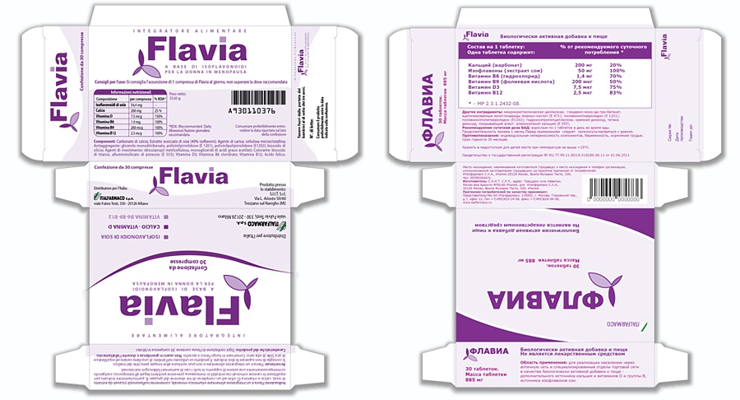
Оформленные упаковки лекарственных препаратов:

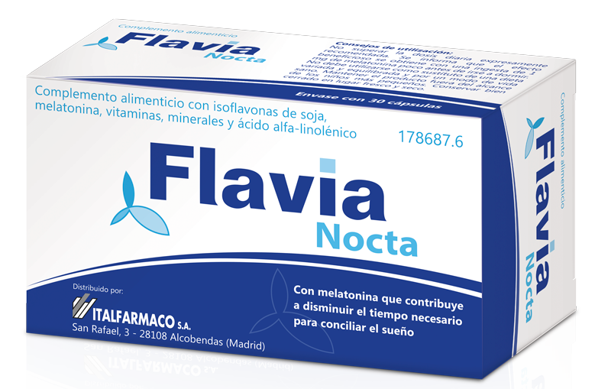

Тема 5. (6 часов) Порядок составления заявок на товары аптечного ассортимента оптовым поставщикам.

1.Порядок заключения договоров поставки.
Договор о поставке — это соглашение сторон, заключивших в письменной форме, в силу которого поставщик обязуется поставить покупателю в условленные сроки определенные товары, а покупатель принять эти товары и оплатить.
Обязательным условием заключения договора является наличие у поставщика и покупателя лицензии на соответствующие виды деятельности. Реквизиты сторон договора указывается в обоих положениях, куда входит полное наименование юридического лица по его наименованию, а также ФИО лица с правом первой подписи в данной организации и обоснование его полномочий.
Руководителем субъекта розничной торговли должен быть утвержден порядок отбора и оценки поставщиков товаров аптечного ассортимента с учетом в том числе следующих критериев:
а) соответствие поставщика требованиям действующего законодательства Российской Федерации о лицензировании отдельных видов деятельности;
б) деловая репутация поставщика на фармацевтическом рынке, исходя из наличия фактов отзыва фальсифицированных, недоброкачественных, контрафактных товаров аптечного ассортимента, неисполнение им принятых договорных обязательств, предписаний уполномоченных органов государственного контроля о фактах нарушения требований законодательства Российской Федерации;
в) востребованность товаров аптечного ассортимента, предлагаемых поставщиком для дальнейшей реализации, соответствие качества товаров аптечного ассортимента требованиям законодательства Российской Федерации;
г) соблюдение поставщиком требований, установленных настоящими Правилами, к оформлению документации, наличию документа с перечнем деклараций о соответствии продукции установленным требованиям, протокола согласования цен на лекарственные препараты, включенные в перечень жизненно необходимых и важнейших лекарственных препаратов;
д) соблюдение поставщиком температурного режима при транспортировке термолабильных лекарственных препаратов, в том числе иммунобиологических лекарственных препаратов;
е) предоставление поставщиком гарантии качества на поставляемые товары аптечного ассортимента;
ж) конкурентоспособность предлагаемых поставщиком условий договора;
з) экономическая обоснованность предлагаемых поставщиком условий поставки товара (кратность поставляемых упаковок, минимальная сумма поставки);
и) возможность поставки широкого ассортимента;
к) соответствие времени поставки рабочему времени субъекта розничной торговли
Субъект розничной торговли и поставщик заключают договор с учетом требований законодательства об основах государственного регулирования торговой деятельности в Российской Федерации, а также с учетом требований гражданского законодательства, предусматривающих сроки принятия поставщиком претензии по качеству продукции, а также возможность возврата фальсифицированных недоброкачественных, контрафактных товаров аптечного ассортимента поставщику, если информация об этом поступила после приемки товара и оформления соответствующих документов.
Субъект розничной торговли и поставщик заключают договор с учетом требований законодательства об основах государственного регулирования торговой деятельности в Российской Федерации, а также с учетом требований гражданского законодательства, предусматривающих сроки принятия поставщиком претензии по качеству продукции, а также возможность возврата фальсифицированных недоброкачественных, контрафактных товаров аптечного ассортимента поставщику, если информация об этом поступила после приемки товара и оформления соответствующих документов.
2.Порядок составления заявки, ее оформления и передачи поставщику.
Составление заявки может быть как единовременным, так и регулярным. Заявка не является самостоятельным документом, а служит приложением к договору купли-продажи, поставки и т.п. Чаще всего условия и сроки подачи заявки регламентируются в основном договоре.
В заявке нужно указывать обязательно:
В «шапку» вписываются:
- название той фирмы, которой она адресована;
- название компании–заказчика;
- дата, номер и место составления документа;
- данные о конкретном ответственном за составление заявки лице: его должность, ФИО и номер телефона.
Далее в документ нужно внести:
- наименование заказываемых товарно-материальных ценностей,
- их количество;
- размер;
- вес;
- тару;
- прочие специфические характеристики (поставщика, срок годности, НДС и т.д).
При большом объеме товара эту часть бланка рекомендуется оформлять в виде таблицы.
Также в заявку при необходимости можно внести условия поставки, в частности, требования к упаковке, транспортировке, конкретную дату или период и т.п.
При надобности бланк заявки можно дополнить и какой-то прочей дополнительной информацией.
Подача поставщикам осуществляется различными способами:
1)В случае подачи заказа на бумажном носителе аптека составляет заказ-требование В этом документе указывается наименование заказываемых товаров, единиц измерения и количества по каждому наименованию, проставляемое в графе затребованное. В срочных случаях может составляться требование-накладная. Требования составляются в 2-х экземплярах, а на лекарственные средства, находящиеся на предметно–количественном учёте в 3-х экземплярах (1 экземпляр требования остаётся в аптеке, для контроля выполнения заказов, а остальные 1 или 2 направляются, в отдел снабжения поставщика).
2)В электронном варианте. Компьютеризация процесса составления и подачи заказов уменьшает время на его исполнение. В этом случае, получив по модемной связи или электронной почте, периодически обновляемой прайс-листами поставщика, аптека составляет единичный заказ и направляет его на аптечный склад. При этой форме подачи заказа таксировка происходит автоматически.
3)По телефону. Заказ может быть сделан в устной форме по телефону, что повышает оперативность его выполнения. Получив заказ, поставщик определяет цену и сумму по каждому наименованию товара и общую сумму (таксировка).

Договоры поставки:
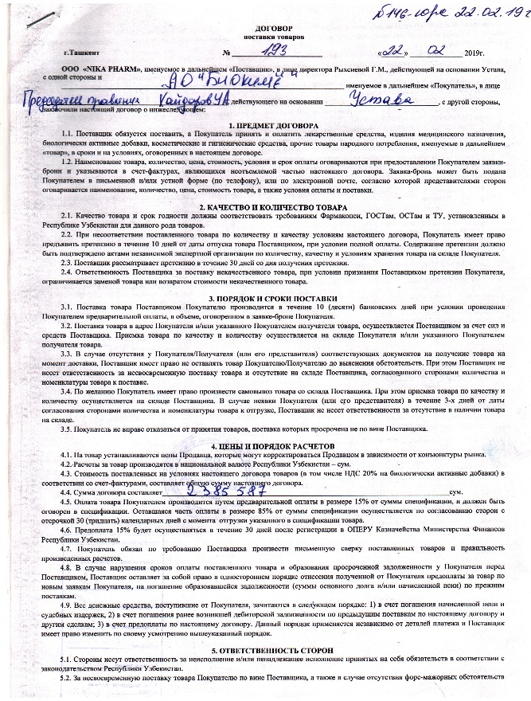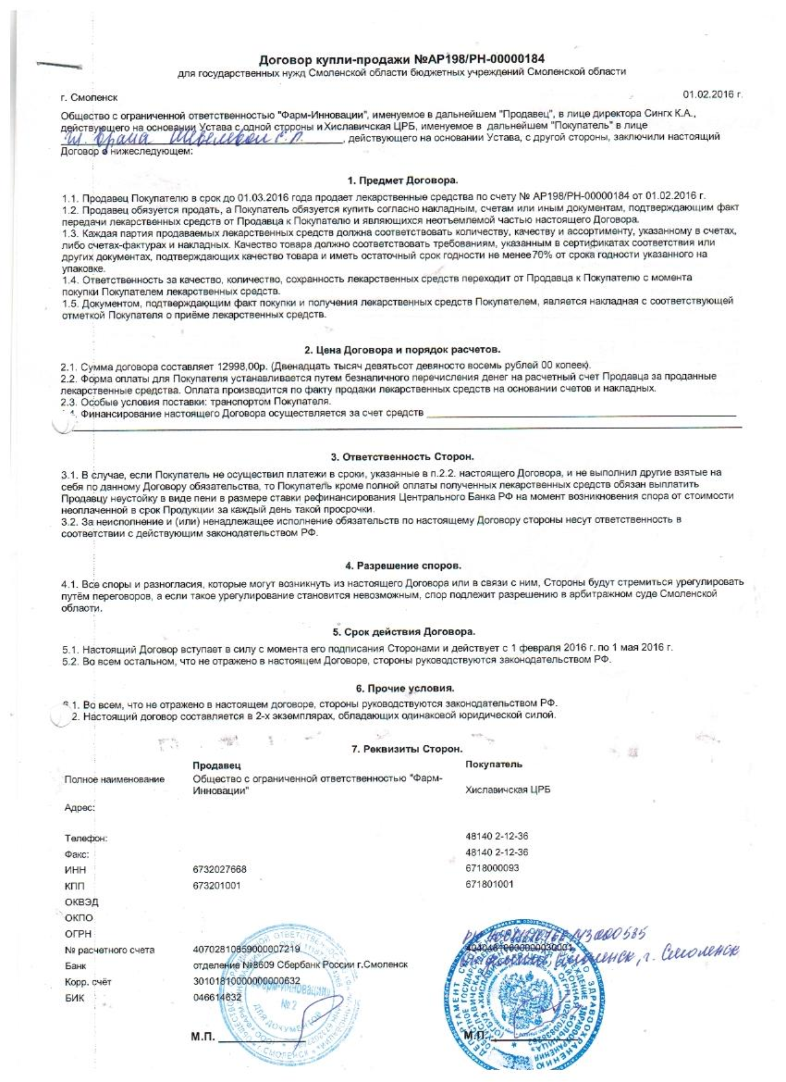
Заявки поставщикам:
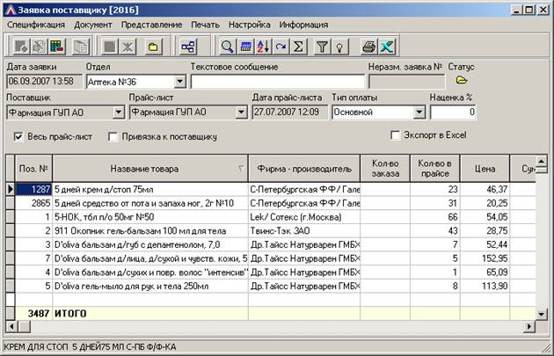

Тема 6. (24 часа) Прием товара в аптечных организациях.

1.Прием товара по количеству мест и по количеству стандартов.
Приемка товаров по количеству заключается в проверке соответствия количества поступившего товара данным сопроводительных документов.
При приемке необходимо проверить:
- наличие пломб;
- маркировку;
- соблюдение сроков доставки;
- провести внешний осмотр товара.
Приемка товара по количеству осуществляется путем сплошного подсчета единиц, обмера и взвешивания товаров в данной партии.
При обнаружении недостачи дальнейшая приемка прекращается и составляется акт о выявленной недостаче.
После завершения приемки составляется акт. Если в партии выявлены излишки, то в акте отражаются данные о них.
2.Прием товара по показателям: «Описание», «Упаковка», «Маркировка».
В соответствии с приказом Минздрава РФ от 26.10.2015 № 751н «Об утверждении правил изготовления и отпуска лекарственных препаратов для медицинского применения аптечными организациями, индивидуальными предпринимателями, имеющими лицензию на фармацевтическую деятельность» Все поступающие лекарственные средства (независимо от источника их поступления) подвергаются приемочному контролю.
В контроль по показателю "Описание" включается проверка внешнего вида, агрегатного состояния, цвета, запаха лекарственного средства. В случае возникновения сомнений в качестве лекарственных средств образцы направляются в аккредитованную испытательную лабораторию (центр) для проведения дополнительных испытаний. Такие лекарственные средства с обозначением "Забраковано при приемочном контроле" хранятся в карантинной зоне помещения хранения изолированно от других лекарственных средств.
При проверке по показателю "Упаковка" особое внимание обращается на ее целостность и соответствие физико-химическим свойствам лекарственных средств.
При контроле по показателю "Маркировка" проверяется соответствие маркировки первичной, вторичной упаковки лекарственного средства требованиям документа в области контроля качества, наличие листовки-вкладыша на русском языке в упаковке (или отдельно в пачке на все количество готовых лекарственных препаратов).
3.Перечень и правила оформления сопроводительных документов.
Порядок и сроки приема товаров по количеству, качеству и комплектности и его документального оформления регулируются действующими техническими условиями, условиями поставки, договорами купли - продажи и инструкциями о порядке приемки товаров народного потребления по количеству, качеству и комплектности.
Обязательные сопроводительные документы:
1.Товарная накладная – является основанием для приемки и оприходовании товара
2.Счет-фактура – для оплаты товара и принятии к налоговому вычету суммы НДС. Регистрируется в бухгалтерии в книге покупок
3.Протокол согласования цен
4.Документы, удостоверяющие качество товара
В зависимости от особенности товара прилагается документ, подтверждающий количество товара (упаковочный ярлык) при приемке в упакованном виде.
— В накладной всегда должны содержаться следующие сведения:
- наименование самой документации;
- день составления;
- название фирмы-поставщика или персональные данные предпринимателя;
- название и адрес грузоотправителя и грузополучателя;
- число грузовых позиций (в денежном и натуральном выражении);
- должностные характеристики лиц, несущих ответственность за прием-сдачу ТМЦ;
- персональные подписи участников;
- данные о плательщике;
- информация о продукции: наименование, код, единицы измерения, количество, вес, цена и общая стоимость товара.
Бумага в обязательном порядке составляется в 2-х экземплярах. Один из них забирает себе непосредственно продавец, другой отправляется к покупателю. При необходимости допускается прикреплять дополнения, сведения о которых также фиксируются в самой форме.
Если компания-продавец работает с НДС, это также указывается в документе. Товарная накладная обязательно должна быть подписана ответственным лицом.
— В счет-фактуре должны быть заполнены:
- порядковый номер и дата составления;
- наименование, адрес и ИНН продавца и покупателя;
- название и адрес грузоотправителя и грузополучателя;
- номер платежного документа, при условии, что получен аванс;
- наименование товара и единицы измерения, если их можно подсчитать;
- наименование валюты;
- идентификатор государственного контракта или договора — при поставках по госзаказам;
- цена за единицу измерения без учета налога;
- полная стоимость отгруженных товаров, выполненных работ, оказанных услуг, переданных имущественных прав без налога;
- налоговая ставка, которую применяет продавец;
- сумма налога с учетом действующей ставки;
- общая стоимость с учетом суммы налога;
- страна происхождения для импортных товаров (если товар произвели в России, ставится прочерк);
- регистрационный номер таможенной декларации — если товар не из России;
- подписи директора и главного бухгалтера или другого уполномоченного сотрудника.
Бумажные счета-фактуры выписывают в двух экземплярах. Один остается у продавца, и он подшивает ее к книге продаж. Второй выдается покупателю, и он сохраняет ее в книгу покупок.
— В протоколе согласования цены указывать нужно обязательно:
- наименование документа;
- номер;
- дату;
- полные название предприятий, между которыми заключен договор
- вписать точную стоимость товаров, услуг или работ, предусмотренных договором, в котором: наименование товара, серия, производитель, дата реализации, надбавка, сумма цен, НДС, количество;
- закрепляется подписями.
После достижения согласия в данном вопросе, именно это значение должно быть указано в счете, который выставляет исполнитель заказчику.
—В реестре документов, подтверждающих соответствия товаров указывается
- номер, дата;
- грузоотправитель и грузополучатель, их адрес, ИНН и телефон грузоотправителя;
- наименование, его код, изготовитель, серия, количество, единицы измерения, срок годности, поставщик и № сертификата соответствия (или декларации), держатель сертификата, срок его действия, регистрационный номер и дата, орган выдавший сертификат;
- заверяется подписями и печатями.
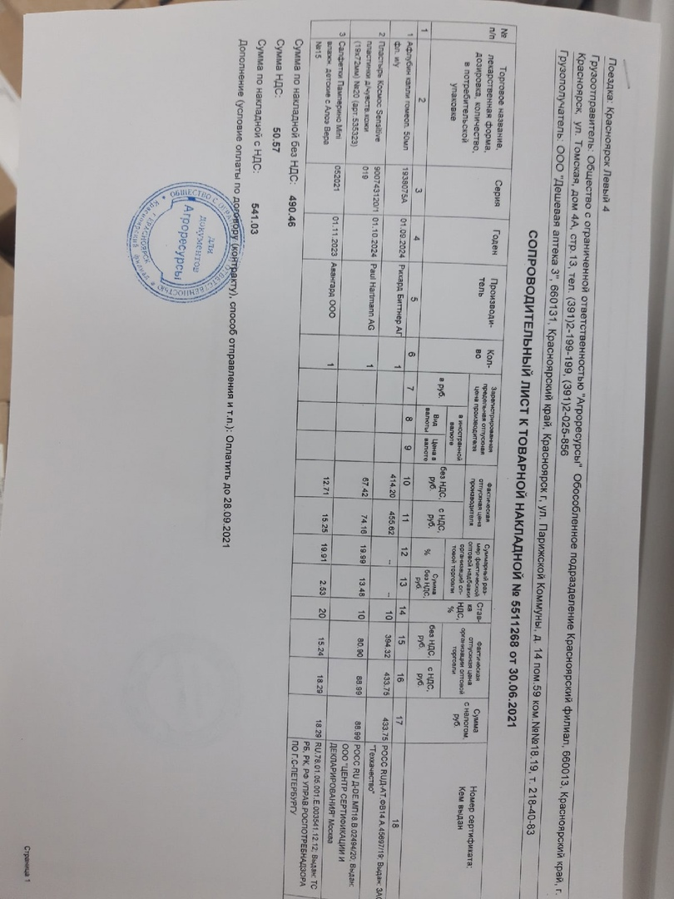
Сопроводительный лист к товарной-накладной:

Счет-Фактура:
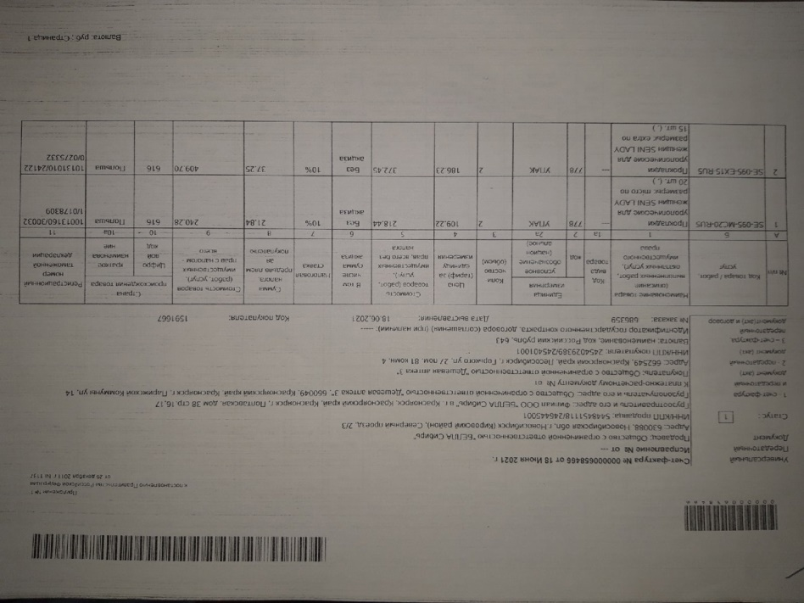 | 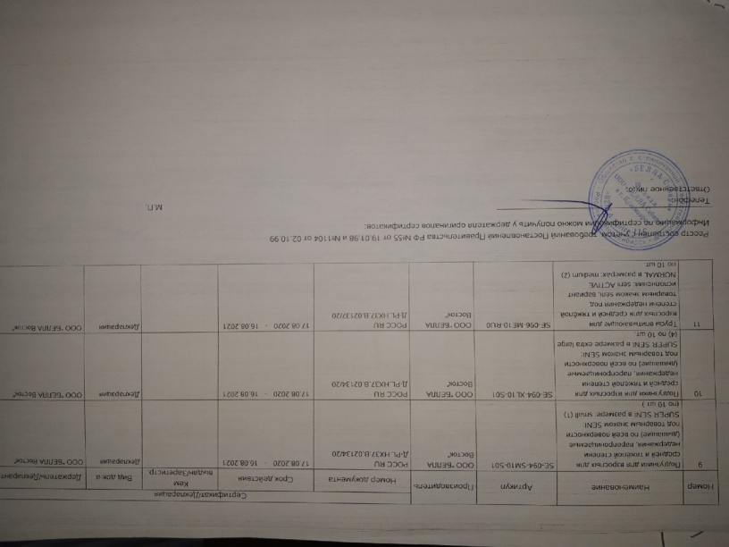

Товарная-накладная:
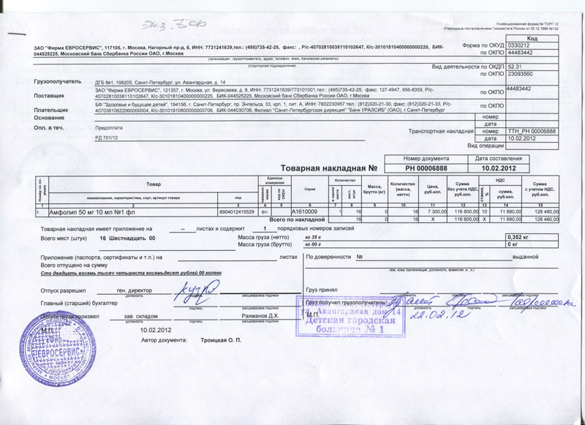
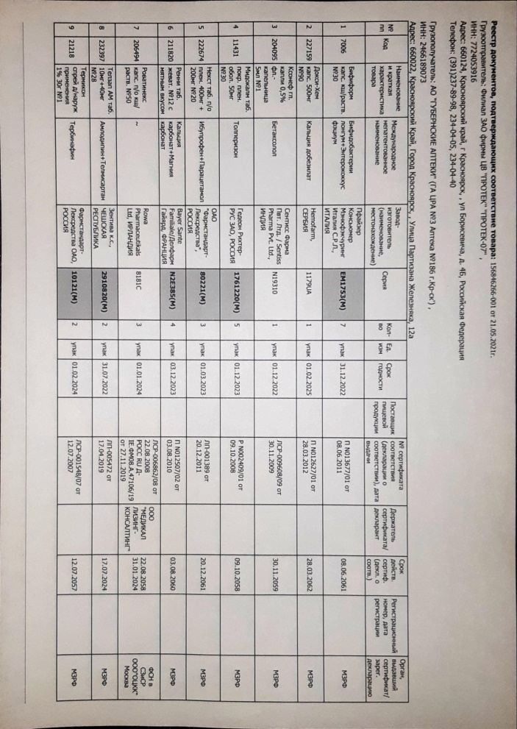
Реестр документов, подтверждающий соответствие товара:

Сертификаты соответствия:
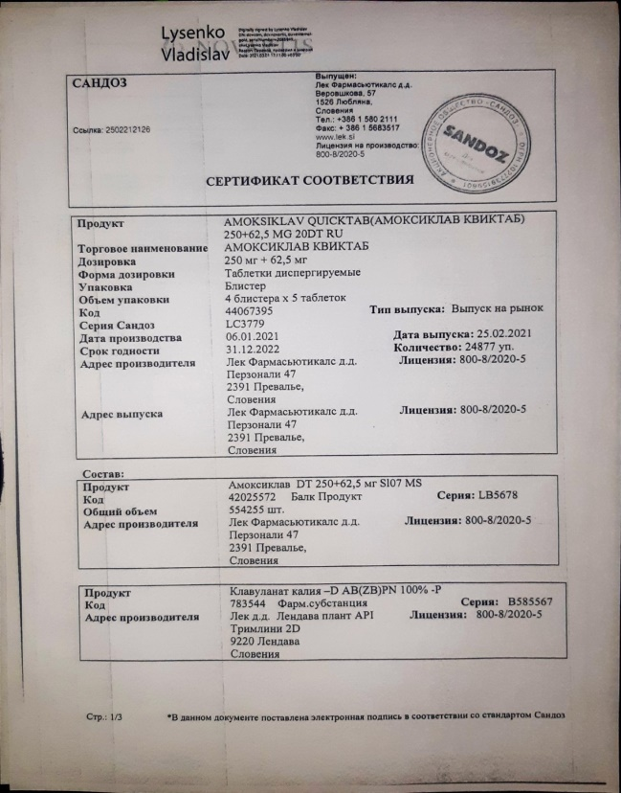

VIII. Особенности продажи лекарственных препаратов и медицинских изделий
70. Продажа лекарственных препаратов (дозированных лекарственных средств, готовых к применению и предназначенных для профилактики, диагностики и лечения заболеваний человека и животных, предотвращения беременности, повышения продуктивности животных) осуществляется в соответствии с Федеральным законом "Об обращении лекарственных средств" и с учетом особенностей, определенных настоящими Правилами.
71. Информация о лекарственных препаратах помимо сведений, указанных в пунктах 11 и 12 настоящих Правил, а также предусмотренных статьей 46 Федерального закона "Об обращении лекарственных средств", должна содержать сведения о государственной регистрации лекарственного препарата с указанием номера и даты его государственной регистрации (за исключением лекарственных препаратов, изготовленных продавцом (аптечным учреждением) по рецептам врачей).
72. Информация о медицинских изделиях (инструментах, аппаратах, приборах, оборудовании, материалах и прочих изделиях, применяемых в медицинских целях отдельно или в сочетании между собой, а также вместе с другими принадлежностями, необходимыми для применения указанных изделий по назначению, включая специальное программное обеспечение, и предназначенных производителем для профилактики, диагностики, лечения и медицинской реабилитации заболеваний, мониторинга состояния организма человека, проведения медицинских исследований, восстановления, замещения, изменения анатомической структуры или физиологических функций организма, предотвращения или прерывания беременности, функциональное назначение которых не реализуется путем фармакологического, иммунологического, генетического или метаболического воздействия на организм человека) помимо сведений, указанных в пунктах 11 и 12 настоящих Правил, должна содержать сведения о номере и дате регистрационного удостоверения на медицинское изделие, выданного Федеральной службой по надзору в сфере здравоохранения в установленном порядке, а также с учетом особенностей конкретного вида товара сведения о его назначении, способе и условиях применения, действии и оказываемом эффекте, ограничениях (противопоказаниях) для применения.
73. Продавец должен предоставить покупателю информацию о правилах отпуска лекарственных препаратов.
74. Продавец обязан обеспечить продажу лекарственных препаратов минимального ассортимента, необходимых для оказания медицинской помощи, перечень которых устанавливается Министерством здравоохранения Российской Федерации.
75. Лекарственные препараты и медицинские изделия до подачи в торговый зал должны пройти предпродажную подготовку, которая включает распаковку, рассортировку и осмотр товара; проверку качества товара (по внешним признакам) и наличия необходимой информации о товаре и его изготовителе (поставщике).
Предпродажная подготовка медицинских изделий включает при необходимости также удаление заводской смазки, проверку комплектности, сборку и наладку.
76. Продажа лекарственных препаратов и медицинских изделий производится на основании предъявляемых покупателями рецептов врачей, оформленных в установленном порядке, а также без рецептов в соответствии с инструкцией по применению лекарственных препаратов и медицинских изделий.
76(1). Допускается продажа лекарственных препаратов для медицинского применения (за исключением лекарственных препаратов, отпускаемых по рецепту на лекарственный препарат, наркотических лекарственных препаратов и психотропных лекарственных препаратов, а также спиртосодержащих лекарственных препаратов с объемной долей этилового спирта свыше 25 процентов) дистанционным способом, включающим их доставку покупателю.

ИНСТРУКЦИЯ
О ПОРЯДКЕ ПРИЕМКИ ПРОДУКЦИИ ПРОИЗВОДСТВЕННО-ТЕХНИЧЕСКОГО НАЗНАЧЕНИЯ И ТОВАРОВ НАРОДНОГО ПОТРЕБЛЕНИЯ ПО КОЛИЧЕСТВУ П-6
4. При приемке груза от органов транспорта предприятие-получатель обязано проверить, обеспечена ли сохранность груза при перевозке, в частности.
5. Во всех случаях, когда при приемке груза от органов транспорта устанавливаются повреждение или порча груза, несоответствие наименования и веса груза или количества мест данным, указанным в транспортном документе.
6. Приемка продукции, поставляемой без тары, в открытой таре, а также приемка по весу брутто и количеству мест продукции, поставляемой в таре, производится:
а) на складе получателя - при доставке продукции поставщиком;
б) на складе поставщика - при вывозе продукции получателем;
в) в месте вскрытия опломбированных или в месте разгрузки неопломбированных транспортных средств и контейнеров, или на складе органа транспорта.
7. Приемка продукции, поступившей в исправной таре, по весу нетто и количеству товарных единиц в каждом месте производится, на складе конечного получателя.
8. Установленный настоящей Инструкцией порядок приемки продукции, поставляемой в таре, применяется также при приемке обандероленных или опломбированных пачек (связок) в тех случаях, когда без нарушения целости бандероли или упаковки либо без снятия пломбы невозможно изъятие продукции из пачки (связки).
11. Приемка продукции производится лицами, уполномоченными на то руководителем или заместителем руководителя предприятия-получателя. Эти лица несут ответственность за строгое соблюдение правил приемки продукции.
Предприятие-получатель обязано:
а) создать для правильной и своевременной приемки продукции условия, при которых обеспечивалась бы сохранность и предотвращалась возможность образования недостач и хищений продукции;
б) обеспечить, чтобы лица, осуществляющие приемку продукции, хорошо знали настоящую Инструкцию;
в) обеспечить точное определение количества поступившей продукции;
г) систематически осуществлять контроль за работой лиц, на которых возложена приемка продукции по количеству, и предупреждать нарушения правил приемки продукции.
12. Приемка продукции по количеству производится по транспортным и сопроводительным документам (счету-фактуре, спецификации, описи, упаковочным ярлыкам и др.) отправителя (изготовителя).
16. Если при приемке продукции будет обнаружена недостача, то получатель обязан приостановить дальнейшую приемку, обеспечить сохранность продукции, а также принять меры к предотвращению ее смешения с другой однородной продукцией.
17. Одновременно с приостановлением приемки получатель обязан вызвать для участия в продолжении приемки продукции и составления двустороннего акта представителя одногороднего отправителя, а если продукция получена в оригинальной упаковке либо в нарушенной таре изготовителя, не являющегося отправителем.
17а. Уведомление о вызове представителя отправителя (изготовителя) должно быть направлено (передано) ему по телеграфу (телефону) не позднее 24 час.

ИНСТРУКЦИЯ
О ПОРЯДКЕ ПРИЕМКИ ПРОДУКЦИИ ПРОИЗВОДСТВЕННО-ТЕХНИЧЕСКОГОНАЗНАЧЕНИЯ И ТОВАРОВ НАРОДНОГО ПОТРЕБЛЕНИЯ ПО КАЧЕСТВУ П-7
2. В целях сохранности качества поставляемой продукции, создания условий для своевременной и правильной приемки ее по качеству объединение и его производственная единица, предприятие, организация - изготовитель (отправитель) обязаны обеспечить:
а) строгое соблюдение установленных правил упаковки и затаривания продукции, маркировки и опломбирования отдельных мест;
б) отгрузку (сдачу) продукции, соответствующей по качеству и комплектности требованиям, установленным стандартами, техническими условиями, чертежами, рецептурами, образцами (эталонами).
в) четкое и правильное оформление документов, удостоверяющих качество и комплектность поставляемой продукции (технический паспорт, сертификат, удостоверение о качестве и т.п.), отгрузочных и расчетных документов, соответствие указанных в них данных о качестве и комплектности продукции фактическому качеству и комплектности ее;
г) своевременную отсылку документов, удостоверяющих качество и комплектность продукции, получателю. Эти документы высылаются вместе с продукцией, если иное не предусмотрено Основными и Особыми условиями поставки, другими обязательными для сторон правилами или договором.
д) строгое соблюдение действующих на транспорте правил сдачи грузов к перевозке, их погрузки и крепления, а также специальных правил погрузки, установленных стандартами и техническими условиями.
3. При приеме груза от органов транспорта предприятие-получатель в соответствии с действующими на транспорте правилами перевозок грузов обязано проверить, обеспечена ли сохранность груза при перевозке, в частности:
а) проверить в случаях, предусмотренных в указанных правилах, наличие на транспортных средствах (вагоне, цистерне, барже, трюме судна, автофургоне и т.п.) или на контейнере пломб отправителя или пункта отправления (станции, пристани, порта), исправность пломб, оттиски на них, состояние вагона, иных транспортных средств или контейнера, наличие защитной маркировки груза и исправность тары;
б) проверить соответствие наименования груза и транспортной маркировки на нем данным, указанным в транспортном документе;
в) проверить, были ли соблюдены установленные правила перевозки, обеспечивающие предохранение груза от повреждения и порчи (укладка груза, температурный режим, льдоснабжение и др.), сроки доставки, а также произвести осмотр груза.
В случае получения от органа транспорта груза без проверки количества мест, веса и состояния его получатель в порядке, установленном правилами оформления выдачи грузов, обязан потребовать от органов транспорта, чтобы на транспортном документе была сделана соответствующая отметка.
4. При приеме груза от органов транспорта получатель во всех случаях, обязан потребовать от органа транспорта составления коммерческого акта, а при доставке груза автомобильным транспортом - отметки на товарно-транспортной накладной или составления акта.
5. Продукция, поступившая в исправной таре, принимается по качеству и комплектности, как правило, на складе конечного получателя.
6. Приемка продукции по качеству и комплектности производится на складе получателя в следующие сроки:
а) при иногородней поставке - не позднее 20 дней, а скоропортящейся продукции - не позднее 24 час. после выдачи продукции органом транспорта или поступления ее на склад получателя при доставке продукции поставщиком или при вывозке продукции получателем;
б) при одногородней поставке - не позднее 10 дней, а скоропортящейся продукции - 24 час. после поступления продукции на склад получателя.
В районах Крайнего Севера, в отдаленных районах и других районах досрочного завоза приемка продукции производственно-технического назначения производится не позднее 30 дней, а скоропортящейся продукции - не позднее 48 час. после поступления продукции на склад получателя. В указанных районах приемка промышленных товаров народного потребления производится не позднее 60 дней, продовольственных товаров (за исключением скоропортящихся) - не позднее 40 дней, а скоропортящихся товаров - не позднее 48 час. после поступления их на склад получателя.
Проверка качества и комплектности продукции, поступившей в таре, производится при вскрытии тары, но не позднее указанных выше сроков, если иные сроки не предусмотрены в договоре в связи с особенностями поставляемой продукции (товара).
Машины, оборудование, приборы и другая продукция, поступившая в таре и имеющая гарантийные сроки службы или хранения, проверяются по качеству и комплектности при вскрытии тары, но не позднее установленных гарантийных сроков.
7. Приемка продукции по качеству и комплектности на складе поставщика производится в случаях, предусмотренных в договоре.

